МІНІСТЕРСТВО ОСВІТИ І НАУКИ УКРАЇНИ
ЖИТОМИРСЬКИЙ АГРОТЕХНІЧНИЙ ФАХОВИЙ КОЛЕДЖ
ВІДДІЛЕННЯ «Інженерна інфраструктура та комп'ютерні науки»
ЦИКЛОВА КОМІСІЯ СПЕЦІАЛЬНОСТІ «КОМП’ЮТЕРНІ НАУКИ»

ПОЯСНЮВАЛЬНА ЗАПИСКА
до дипломної роботи освітнього ступеня «фаховий молодший бакалавр»
за спеціальністю 122 «Комп’ютерні науки»
(освітня програма 122 «Комп’ютерні науки»)
на тему:
«Розробка програмного додатку для апроксимації даних»

Студентки |  | IV |  | курсу |  |  | П-42 |  | групи
Матвейчук Марії Андріївни
(прізвище, ім’я та по-батькові)
Керівник | Можаровський Сергій Володимирович
(прізвище, ім’я та по-батькові)
Рецензент
(прізвище, ім’я та по-батькові)
Національна шкала
Кількість балів: |  |  |  |  |  |  |  | Оцінка: ECTS
Члени комісії |  |  |  |  |  |  |  | Ісаєв А.М.
 |  |  | (підпис) |  |  |  |  | (прізвище та ініціали)
 |  |  |  |  |  |  |  | Габрійчук Н.І.
 |  |  | (підпис) |  |  |  |  | (прізвище та ініціали)
 |  |  |  |  |  |  |  | Устименко Л.М.
 |  |  | (підпис) |  |  |  |  | (прізвище та ініціали)

Житомир – 2024
МІНІСТЕРСТВО ОСВІТИ І НАУКИ УКРАЇНИ
ЖИТОМИРСЬКИЙ АГРОТЕХНІЧНИЙ ФАХОВИЙ КОЛЕДЖ
ВІДДІЛЕННЯ «Інженерна інфраструктура та комп'ютерні науки»
ЦИКЛОВА КОМІСІЯ СПЕЦІАЛЬНОСТІ «КОМП’ЮТЕРНІ НАУКИ»

«ЗАТВЕРДЖУЮ»
Голова циклової комісії спеціальності
«Комп’ютерні науки»
С.В.Можаровський
«____»_____________202__ р.

ЗАВДАННЯ
на дипломну роботу
Здобувач вищої освіти: МАТВЕЙЧУК Марія Андріївна
Керівник роботи: Можаровський Сергій Володимирович
Тема роботи: «Розробка програмного додатку для апроксимації даних»,
затверджена наказом закладу вищої освіти від «27» грудня 2023 р., №532у.
Вихідні дані для роботи: об'єктом дослідження є програмна система, яка дозволяє користувачеві апроксимувати дані за допомогою різних типів залежностей; предметом дослідження є програмна система для апроксимації даних за допомогою лінійної, показникової, степеневої, гіперболічної та періодичної залежностей.
Розділ | Консультант | Завдання  видав | Завдання прийняв
1 | Можаровський С. В. | 05.02.2024 | 02.04.2024
2 | Можаровський С. В. | 02.04.2024 | 03.05.2024
3 | Можаровський С. В. | 03.05.2024 | 21.05.2024
Консультанти з дипломної роботи із зазначенням розділів, що їх стосується:
Календарний план
№ з/п | Етап роботи | Термін виконання | Примітка
1 | Формулювання мети та цілей роботи, визначення об’єкта та предмета дослідження, визначення завдань розробки | 05.02.2024 | Виконано
2 | Планування розробки | 23.02.2024 | Виконано
3 | Формулювання технічного завдання та огляд літератури | 15.03.2024 | Виконано
4 | Проєктування структури | 02.04.2024 | Виконано
5 | Написання програмного коду та відлагождення | 22.04.2024 | Виконано
6 | Тестування та розгортання системи | 03.05.2024 | Виконано
7 | Систематизація результатів розробки, написання та оформлення ПЗ | 21.05.2024 | Виконано
8 | Попередній захист роботи | 05.06.2024 | Виконано

Здобувач фахової передвищої освіти __________ Марія МАТВЕЙЧУК

Керівник __________ Сергій Можаровський

РЕФЕРАТ
Записка: 64 стор., 27 рис., 2 табл., 1 додаток, 20 джерел.
Ключові слова: ПРОГРАМНИЙ ДОДАТОК, ПРОГРАМА, ЧИСЕЛЬНІ МЕТОДИ, АПРОКСИМАЦІЯ, ЗАЛЕЖНІСТЬ, ВІДХИЛЕННЯ.
Об'єкт дослідження: програмна система, яка дозволяє користувачеві апроксимувати дані за допомогою різних типів залежностей.
Мета роботи: розробка програмної системи для апроксимації даних за допомогою лінійних, показникових, степеневих, гіперболічних та періодичних залежностей, а також надати можливість обчислювати загальне відхилення та виводити рівняння апроксимованого многочлена.
Методи дослідження: математичні методи для обчислення коефіцієнтів апроксимації та обчислення загального відхилення.
Результати: розроблено програмний додаток, який дозволяє користувачеві апроксимувати дані за допомогою різних типів залежностей. Система надає можливість обчислювати загальне відхилення та виводити рівняння апроксимованого многочлена, а також надає інтерфейс для введення даних та вибору типу апроксимації.
ABSTRACT
The work consists of the sourse code, 3 chapters. The documentation consist of 64 pages of printed text, contains 27 figures, 2 tables, 1addition and 20 cited sourses.
The aim of the work: to develop a software system fоr data approximation using linear, exponential, power, hyperbolic and periodic dependencies, as well as to provide the ability to calculate the total deviation and output the equation of the approximated polynomial.
KEY WORDS: SOFTWARE APPLICATION, PROGRAMME, NUMERICAL METHODS, APPROXIMATION, DEPENDENCE, DEVIATION.

ЗМІСТ

ПЕРЕЛІК УМОВНИХ СКОРОЧЕНЬ ТА ПОЗНАЧЕНЬ 6
ВСТУП 7
РОЗДІЛ 1. ОГЛЯД ТА АНАЛІЗ ТЕХНОЛОГІЙ РОЗРОБКИ ПРОГРАМНОГО ПРОДУКТУ 10
1.1. Постановка задачі розробки програмного продукту 10
1.2. Аналіз та порівняння подібних додатків 11
1.3. Вибір та обґрунтування технологій розробки програмного продукту 17
Висновки до розділу 1 22
РОЗДІЛ 2. ПРОЄКТУВАННЯ ТА РОЗРОБКА ПРОГРАМНОГО 23
ПРОДУКТУ 23
2.1. Функціональні можливості та використання програмого продукту 23
2.2. Проєктування діаграм активностей, послідовностей та класів 24
2.3. Етапи розробки системи. Розробка алгоритму конвертації програмного продукту 28
Висновки до розділу 2 31
РОЗДІЛ 3. ОПИС РОБОТИ ПРОГРАМНОГО ДОДАТКУ, ЙОГО ВСТАНОВЛЕННЯ, КОРИСТУВАННЯ ТА ТЕСТУВАННЯ 33
3.1. Керівництво встановлення програмного продукту 33
3.2. Керівництво користування програмним продуктом 34
3.3. Тестування роботи програмного продукту 40
Висновки до розділу 3 43
ВИСНОВКИ 44
СПИСОК ВИКОРИСТАНИХ ДЖЕРЕЛ 46
ДОДАТКИ 48

ПЕРЕЛІК УМОВНИХ СКОРОЧЕНЬ ТА ПОЗНАЧЕНЬ

IDE ‒ інтегрованого середовища розробки
ПЗ – програмне забезпечення
ПК – персональний комп’ютер
GUI ‒ графічний інтерфейс користувача
МНК ‒ метод найменших квадратів

ВСТУП
Актуальність теми. У сучасному світі зі зростаючими обсягами даних, існує велика потреба в інструментах, які дозволяють аналізувати і прогнозувати поведінку даних. Апроксимація даних є одним з основних методів, які використовуються для цього. Вона дозволяє знаходити функції, які найбільш точно описують залежність між змінними в наборах даних. Це має широкий спектр застосувань, таких як аналіз трендів, прогнозування і оптимізація процесів. Наприклад, апроксимація допомагає виявити тенденції у великих наборах даних, що може бути корисно в маркетингових дослідженнях, фінансовому аналізі та наукових дослідженнях.
З розвитком технологій, таких як штучний інтелект і машинне навчання, методології апроксимації даних стають все більш важливими. Ці технології дозволяють створювати моделі, які можуть обробляти великі обсяги даних і надавати точні результати. Програмні додатки, що використовують такі методи, здатні вирішувати складні завдання і можуть бути інтегровані з іншими системами, такими як бази даних, системи управління ресурсами (ERP) та аналітичні платформи.
Апроксимація даних важлива для багатьох галузей. У бізнесі та фінансах вона використовується для прогнозування попиту на продукцію, аналізу ризиків, оптимізації витрат і управління запасами [4]. У медицині апроксимація допомагає в прогнозуванні епідемій, аналізі ефективності лікування і дослідженні нових медичних методів. У науці і дослідженнях вона сприяє аналізу експериментальних даних і розробці нових теорій. В інженерії апроксимація використовується для моделювання та аналізу технічних систем і процесів.
Тема апроксимації даних та розробки відповідних програмних додатків є предметом наукових досліджень [3]. Розробка нових методів і підходів в цій галузі може принести значний внесок у науку. Дослідники постійно працюють над покращенням точності моделей, зменшенням обчислювальної складності та адаптацією методів для обробки різних типів даних.
Отже, тема дипломної роботи є актуальною і важливою для розвитку технологій обробки даних, а також для практичного застосування в різних галузях. Розробка ефективних методів апроксимації даних дозволить покращити якість аналізу даних, забезпечить точніше прогнозування і оптимізацію процесів, що в свою чергу сприятиме підвищенню ефективності роботи підприємств та організацій. Розвиток цієї сфери не тільки допомагає бізнесу, але й сприяє науковому прогресу та інноваціям у різних галузях.
Мета: розробка програмної системи для апроксимації даних за допомогою лінійних, показникових, степеневих, гіперболічних та періодичних залежностей, а також надати можливість обчислювати загальне відхилення та виводити рівняння апроксимованого многочлена.
Об’єкт дослідження: програмна система, яка дозволяє користувачеві апроксимувати дані за допомогою різних типів залежностей.
Предмет дослідження: програмна система для апроксимації даних за допомогою лінійної, показникової, степеневої, гіперболічної та періодичної залежностей.
Методи дослідження:
- вивчення наукової літератури, статей, книг та інших авторитетних джерел інформації з теми апроксимації даних;
- аналіз основних методів апроксимації даних, таких як лінійна, показникова, степенева, гіперболічна та періодична апроксимація;
- оцінка сильних та слабких сторін різних методів апроксимації, їхньої точності та ефективності;
- розробка архітектури програмного забезпечення, яка буде зручною для користувача та ефективною для реалізації методів апроксимації;
- вибір мови програмування та інструментів розробки, які відповідають потребам апроксимації даних та візуалізації результатів;
- створення модульної структури коду для забезпечення його гнучкості та масштабованості;
- імплементація методів апроксимації даних для роботи з різними типами даних;
- проведення комплексного тестування програмного забезпечення для виявлення та усунення помилок;
- оцінка точності та ефективності методів апроксимації на різних наборах даних;
- створення технічної документації для користувачів, яка описує функціональні можливості програмного забезпечення, інструкції з використання та приклади застосування.
Структура дипломної роботи. Робота включає в себе вступ, огляд існуючих технологій для розробки програми з апроксимації даних, етап проєктування та реалізації, процес тестування та докладний опис функціонування та особливостей експлуатації програмного додатку.

РОЗДІЛ 1. ОГЛЯД ТА АНАЛІЗ ТЕХНОЛОГІЙ РОЗРОБКИ ПРОГРАМНОГО ПРОДУКТУ

1.1. Постановка задачі розробки програмного продукту
Основною ціллю дипломної роботи «Розробка програмного додатку для апроксимації даних» є:
- Створення програмного забезпечення, здатного виконувати апроксимацію даних за допомогою різних математичних методів, включаючи метод найменших квадратів, для лінійних, показникових, степеневих, гіперболічних та періодичних залежностей.
- Вдосконалення існуючих алгоритмів, зокрема методу найменших квадратів, для підвищення точності і ефективності апроксимації даних у розроблюваному програмному додатку.
- Забезпечення можливості інтеграції розробленого програмного додатку з існуючими базами даних та інформаційними системами, що полегшує доступ до даних і їх обробку.
- Проведення всебічного тестування програми на різних наборах даних для перевірки її працездатності, точності результатів апроксимації та ефективності використання методу найменших квадратів.
- Створення інтуїтивно зрозумілого інтерфейсу користувача, який дозволить легко вводити дані, обирати методи апроксимації, включаючи метод найменших квадратів, і отримувати результати.
- Проведення аналізу результатів апроксимації для оцінки ефективності використаних методів, зокрема методу найменших квадратів, і виявлення можливих напрямків подальшого вдосконалення програми.
- Складання повної документації до програми, включаючи технічне описання, інструкції з використання, рекомендації щодо підтримки і розвитку, а також детальний опис використання методу найменших квадратів та інших методів апроксимації.
Ціллю дипломної роботи є не тільки розробка самого програмного додатку, але і забезпечення його якісної реалізації, тестування, документації та можливості подальшого використання і розвитку, зокрема з урахуванням використання методу найменших квадратів для різних типів залежностей.
Програма є графічним додатком, що надає користувачеві інтуїтивний інтерфейс для введення даних для апроксимації методом найменших квадратів та візуалізацію результатів. Вона дозволяє легко інтерактивно працювати з даними, наочно демонструвати отримані моделі та прогнози, а також порівнювати різні підходи до апроксимації [6,8].

1.2. Аналіз та порівняння подібних додатків
Існує велика кількість програмних середовищ з комерційною ліцензією, що працюють з апроксимацією даних. Розглянемо та порівняємо декілька з них.
OriginLab – потужна та універсальна програма, розроблена спеціально для науковців та інженерів. Вона відзначається своїми можливостями в аналізі даних, візуалізації та створенні графіки високої якості для публікацій.
З погляду аналізу даних, OriginLab пропонує широкий набір інструментів для маніпулювання, трансформації та дослідження даних. Користувачі можуть виконувати складні обчислення, підбір кривих, статистичний аналіз та інші операції. У візуалізації програма також виділяється, дозволяючи створювати різні типи графіків і діаграм, включаючи точкові графіки, лінійні графіки, гістограми, тривимірні графіки та теплові карти. Можливості налаштування дозволяють створювати графіки публікаційної якості з додаванням помилок, анотацій та легенд.
OriginLab легко інтегрується з науковими публікаційними процесами, дозволяючи експортувати графіки та дані в різних форматах, які сумісні з науковими журналами та презентаціями. Програма підтримує скриптування за допомогою вбудованого Origin C або інтеграції з Python, що дозволяє автоматизувати повторювані завдання, налаштовувати робочі процеси аналізу та розробляти нові функціональні можливості.
Інтерфейс OriginLab гнучкий і зручний для користувачів [2], дозволяючи налаштовувати робочі простори, створювати шаблони та використовувати багату бібліотеку функцій аналізу і шаблонів графіків. Програма підтримує імпорт даних з різних форматів файлів, поширених у наукових дослідженнях, таких як текстові файли, електронні таблиці та файли з даними від приладів, а також дозволяє експортувати дані для подальшого аналізу в інших програмах.
Типовими користувачами OriginLab є науковці з різних дисциплін, таких як біологія, хімія, фізика, інженерія та екологічні науки, дослідники, які займаються аналізом даних, моделюванням та візуалізацією, інженери, які працюють над збиранням даних, аналізом і презентацією, а також студенти та викладачі в галузі STEM для дослідження даних, візуалізації та підготовки звітів [1].
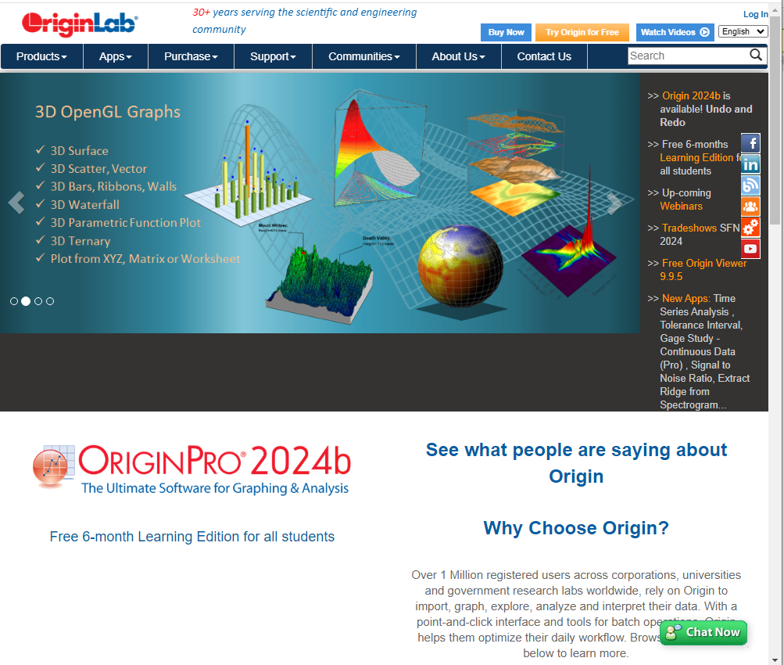
Рисунок 1.1 − Платформа OriginLab

Дане програмне забезпечення є платним, але з доступною пробною версією [5]. Хоча, перш ніж отримати її, потрібно пройти реєстрацію особистих даних. Є безкоштовна навчальна опція, але ліценцію має підтвердити університет. Загальний вигляд програми показано на рисунку 1.2.
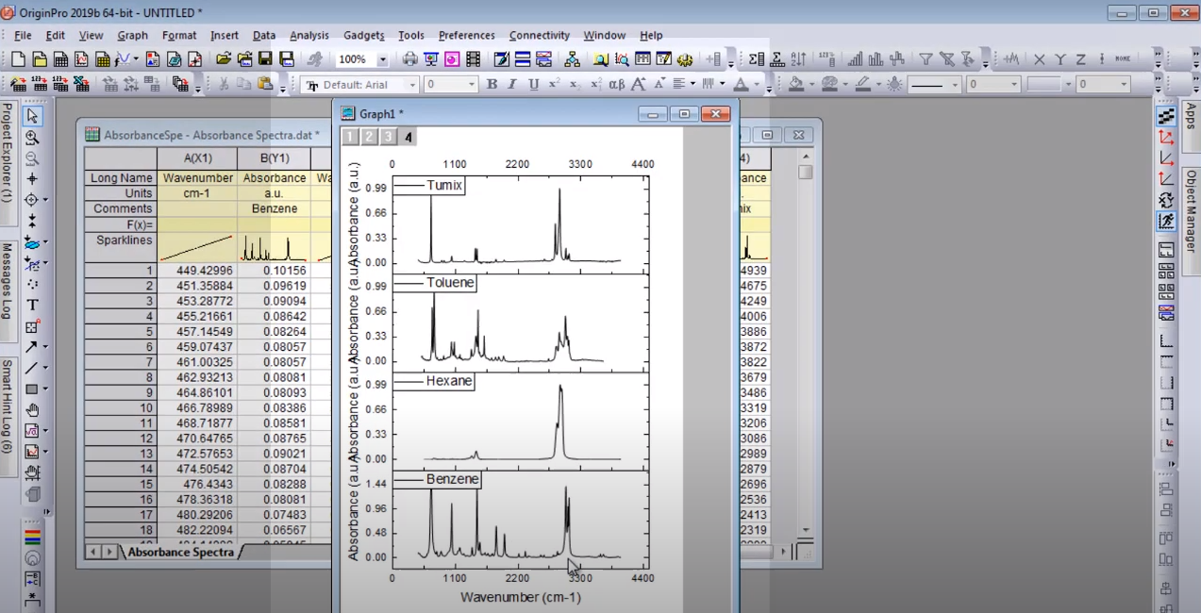
Рисунок 1.2 − Приклад роботи програми
IBM SPSS Statistics забезпечує широкі можливості для апроксимації даних, що дозволяє користувачам аналізувати залежності між змінними та робити прогнози на основі наявних даних. Основні інструменти та процедури для апроксимації даних в SPSS включають регресійний аналіз, нелінійний регресійний аналіз, криволінійні моделі та часорядні аналізи [6].
SPSS дозволяє виконувати лінійний та множинний регресійний аналіз, що є основним методом для апроксимації даних. Цей інструмент дозволяє оцінити залежність між незалежними (передбачуваними) змінними та залежною (цільовою) змінною. Користувачі можуть обирати найбільш відповідну модель, оцінювати її параметри та аналізувати статистичні характеристики.
Для складніших залежностей між змінними SPSS пропонує інструменти для нелінійного регресійного аналізу. Цей метод дозволяє моделювати дані за допомогою нелінійних функцій, таких як експоненційні, логарифмічні, поліноміальні та інші.

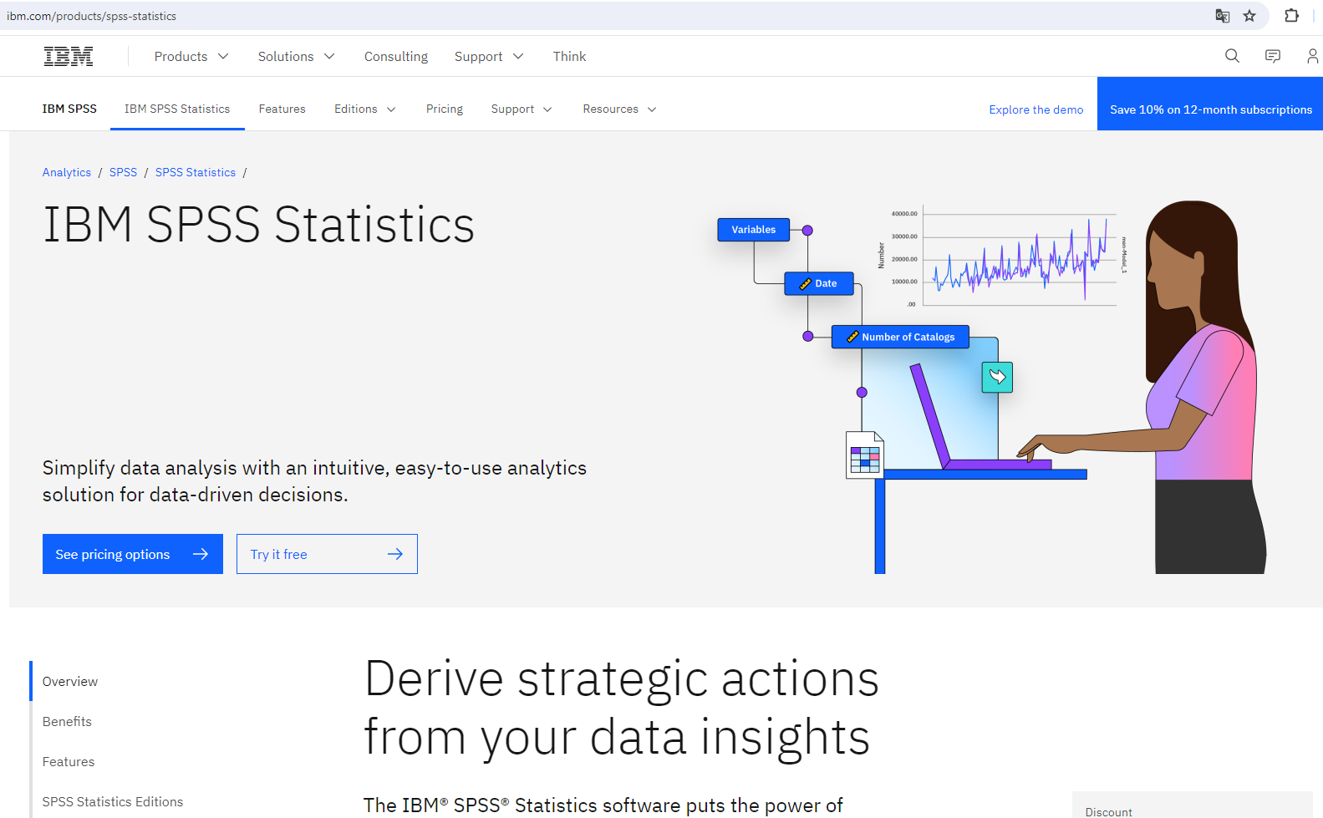
Рисунок 1.3 ‒ Платформа IBM SPSS Statistics
SPSS підтримує криволінійний регресійний аналіз, який дозволяє моделювати дані за допомогою поліноміальних кривих. Цей метод є корисним для виявлення складних, не лінійних залежностей у даних [12].
Даний програмний продукт являється платним, але є можливість одержати 30-денну пробну версію.
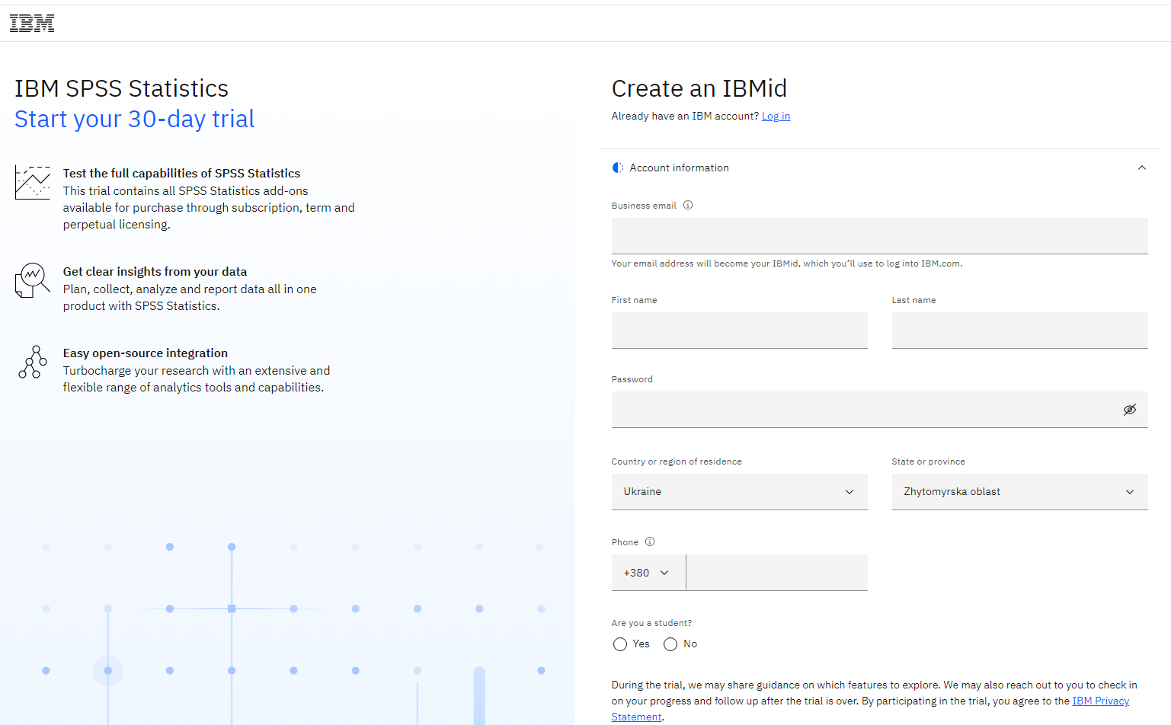
Рисунок 1.4 − Завантаження пробної версії
Для аналізу та прогнозування даних, що змінюються у часі, SPSS пропонує методи часорядного аналізу. Ці методи включають авторегресійні моделі, моделі ковзного середнього та моделі змішаного типу. Вони дозволяють враховувати часову структуру даних і робити прогнози на майбутнє [8].
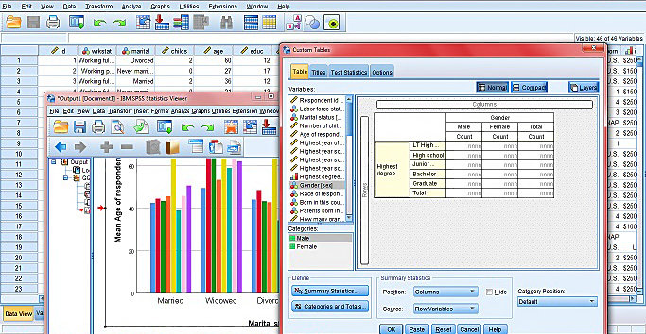
Рисунок 1.5 − Приклад використання IBM SPSS Statistics
При низькому бюджеті та небажанні платити за комерційну ліцензію, є можна скористатися Microsoft Excel. Оскільки він має вбудовані функції для апроксимації даних. Наприклад, побудова лінійної регресії через функцію LINEST та додавання лінії тренду на графіки. Ці лінії тренду можуть бути налаштовані як лінійні, експоненціальні, логарифмічні, степеневі або поліноміальні.
Функція LINEST обчислює параметри лінійної регресії, надаючи коефіцієнти регресійного рівняння. Функція TREND повертає значення вздовж лінії тренду і використовується для обчислення передбачуваних значень на основі лінійного тренду.
Excel також дозволяє додавати різні типи ліній тренду на діаграми, включаючи лінійні, експоненціальні, логарифмічні, степеневі, поліноміальні та ковзного середнього. При додаванні лінії тренду на діаграму можна відобразити рівняння цієї лінії.
Пакет інструментів для аналізу даних в Excel включає можливості для регресійного аналізу, дозволяючи виконувати просту і множинну регресію для аналізу залежності між змінними. Для використання цих функцій можна створити діаграму з даними, додати лінію тренду або скористатися функціями в формулах для обчислення параметрів регресії.
Можна розробити й власний програмний застосунок за допомогою MS Excel як показано на рисунку 1.6.
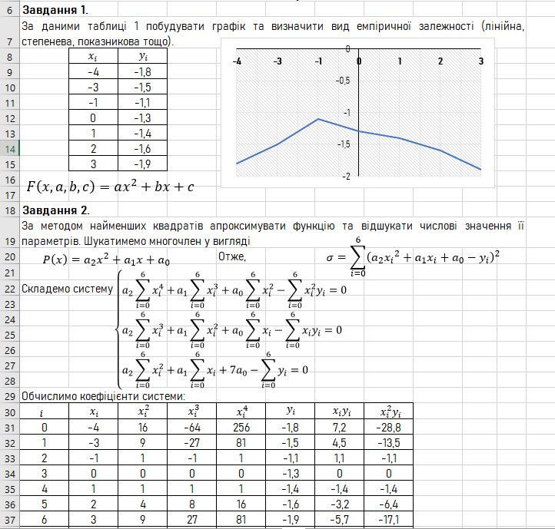
Рисунок 1.6 − Приклад апроксимації даних методом найменших квадратів в
MS Excel

1.3. Вибір та обґрунтування технологій розробки програмного продукту
Розробку програмного забезпечення планується здійснювати в середовищі Visual Studio Community 2022 за допомогою мови програмування C#. Такий вибір обумовлений кількома причинами.
Visual Studio Community Edition є безкоштовною версією популярного інтегрованого середовища розробки (IDE), що доступне для широкого кола розробників, включаючи студентів і любителів. Це робить його доступним і зручним для використання без додаткових витрат.
Visual Studio 2022 є одним з найпотужніших інструментів для розробки програмного забезпечення. Воно пропонує широкий спектр функцій, включаючи візуальне проектування інтерфейсів, налагодження, профілювання, тестування та інтеграцію з різними системами управління версіями. Ця функціональність дозволяє створювати якісні і надійні програми.
C# є сучасною об'єктно-орієнтованою мовою програмування, розробленою корпорацією Microsoft. Вона добре підтримується в Visual Studio і є ідеальним вибором для створення надійних і масштабованих додатків. Її підтримка в Visual Studio забезпечує зручність і ефективність розробки.
Visual Studio 2022 пропонує інструменти для легкого створення інтуїтивно зрозумілого графічного інтерфейсу користувача (GUI), що важливо для дипломної роботи, оскільки програма повинна бути зручною у використанні. Це сприяє створенню привабливих і функціональних інтерфейсів.
Visual Studio і C# підтримують широкий спектр бібліотек і фреймворків, включаючи .NET Framework [17] і .NET Core. Ці бібліотеки містять багато корисних класів і методів для математичних обчислень, включаючи апроксимацію даних, що полегшує реалізацію необхідних алгоритмів.
Visual Studio 2022 дозволяє швидко прототипувати і тестувати різні підходи до апроксимації, що скорочує час розробки і дозволяє зосередитися на оптимізації алгоритмів. Це підвищує ефективність розробки і допомагає швидше досягати результатів.
Код, написаний на C# у Visual Studio, може бути легко перенесений на різні платформи, включаючи Windows, MacOS і Linux, завдяки підтримці .NET Core. Це забезпечує мобільність коду і дозволяє використовувати його в різних середовищах [9,18].
Visual Studio і C# мають велику кількість документації, прикладів коду і активну спільноту розробників. Це полегшує навчання і вирішення проблем під час розробки, забезпечуючи доступ до різноманітних ресурсів і підтримки.
Апроксимація даних є важливим інструментом в аналізі та прогнозуванні даних. Одним із найпопулярніших методів апроксимації є метод найменших квадратів [20]. Цей метод використовується для знаходження найкращої лінії або кривої, що проходить через набір точок, мінімізуючи суму квадратів відхилень точок від цієї лінії або кривої.
Метод найменших квадратів має широке застосування в різних галузях, таких як економіка, інженерія, фізика, біологія та інші. Він дозволяє ефективно моделювати та аналізувати взаємозв'язки між змінними, що є ключовим у прогнозуванні та оптимізації процесів [10].
Використання методу найменших квадратів у програмному забезпеченні для апроксимації даних дозволяє створювати надійні та точні моделі. Ці моделі можуть використовуватися для прогнозування попиту на продукцію, аналізу ризиків, оптимізації виробничих процесів та багато іншого [11].
Перш ніж перейти до написання програмного коду, розглянемо процес апроксимації даних методом найменших квадратів. Нехай у результаті вимірів отримана дискретна таблиця деякої залежності:
Таблиця 2.1
$$x$$ | $$x_{1}$$ | $$x_{2}$$ | … | $$x_{n}$$
$$y_{i}=f\left(x_{i}\right)$$ | $$y_{1}$$ | $$y_{2}$$ | … | $$y_{n}$$
Потрібно знайти формулу, що виражає цю залежність аналітично, тобто знайти функцію заданого виду $y=F\left(x\right)$, яка у точках $x_{1}$, $x_{2}$, …, $x_{n}$ приймає значення якомога ближчі до табличних значень $y_{1}$, $y_{2}$, …, $y_{n}$.
Практично вигляд функції $F\left(x\right)$, що наближає, можна визначити таким чином. За таблицею 1 будується точковий графік функції $f\left(x\right)$, а потім проводитися плавна крива, що найкраще, по можливості, відображає характер розташування точок. За одержаною кривою визначається вигляд апроксимуючої функції.
Для наближення функцій у залежності від характеру точкового графіка функції $f\left(x\right)$ часто використовують такі функції: 1) $y=ax+b$, 2)$y=ax^{2}+bx+c$, 3) $y=ax^{m}$, 4)$y=a⋅\exp\left(m∙x\right)$, 5)$y=\frac{1}{ax+b}$, 6)$y=a⋅\ln{x}+b$, 7)$y=a\frac{1}{x}+b$, 8)$y=\frac{x}{ax+b}$, де $a$, $b$, $c$, $m$ - невідомі параметри.
Після того, як встановлений вид наближеної функції, переходимо до знаходження значень параметрів апроксимуючих функцій.
Задача наближення дискретної функції $f\left(x\right),$ заданої таблиці 2.1, методом найменших квадратів формулюється наступним чином: знайти параметри функції $F\left(x\right)$ визначеного виду так, щоб сума квадратів відхилень аналітичної функції від дискретної у кожній точці була найменшою [13].
Розглянемо метод відшукання параметрів функції, що наближає, у загальному виді на прикладі функції з трьома параметрами $y=F\left(x,a,b,c\right)$. Будуємо функцію нев’язки (невідповідності) $S\left(a,b,c\right)=\sum_{i=1}^{n}{{\left(y_{i}-F\left(x_{i},a,b,c\right)\right)}^{2}}$. Задача зводиться до відшукання мінімуму функції $S\left(a,b,c\right)$ від параметрів $a$, $b$,$c$.
Необхідна умова екстремуму функції кількох змінних $\frac{∂S}{∂a}=0$, $\frac{∂S}{∂b}=0$, $\frac{∂S}{∂c}=0$, тобто [14]
$\sum_{i=1}^{n}{\left[y_{i}-F\left(x_{i},a,b,c\right)\right]}⋅F_{a}^{'}\left(x_{i},a,b,c\right)=0$,  $\sum_{i=1}^{n}{\left[y_{i}-F\left(x_{i},a,b,c\right)\right]}⋅F_{b}^{'}\left(x_{i},a,b,c\right)=0$,  $\sum_{i=1}^{n}{\left[y_{i}-F\left(x_{i},a,b,c\right)\right]}⋅F_{c}^{'}\left(x_{i},a,b,c\right)=0$. | (1)
Розв'язавши цю систему трьох рівнянь із трьома невідомими $a$, $b$, $c$, отримаємо конкретний вид шуканої функції $F\left(x,a,b,c\right)$.
Природно очікувати, що значення знайденої функції $F\left(x,a,b,c\right)$ у точках $x_{1}$,$x_{2}$,$…$,$x_{n}$будуть відрізнятися від табличних значень $y_{1}$,$y_{2}$,$…$,$y_{n}$. Значення різниць $ε_{i}=y_{i}-F\left(x_{i},a,b,c\right)$, ($i=1,2,...,n$) називаються відхиленнями вимірюваних значень $y_{i}$ від значень аналітичної функції $F\left(x\right)$. Неважко знайти суму квадратів відхилень $σ=\sum_{i=1}^{n}{ε^{2}}$ методом найменших квадратів. Для заданого виду апроксимуючої функції вона повинна бути найменшою [15].
Кращим наближенням вважається те, при якому сума $σ=\sum_{i=1}^{n}{ε^{2}}$ має найменше значення.
Для знаходження апроксимуючої функції у вигляді лінійної функції та квадратного тричлена, потрібно відшукати дану функцію у вигляді $F\left(x,a,b\right)=ax+b.$
Знаходимо частинні похідні по параметрах $\frac{∂F}{∂a}=x$, $\frac{∂F}{∂b}=1$.

Складаємо наступну систему
$$\sum_{i=1}^{n}{\left(y_{i}-ax_{i}-b\right)x_{i}=0}$$ | (2)
$$\sum_{i=1}^{n}{\left(y_{i}-ax_{i}-b\right)=0}$$ | (2)
Після ділення кожного рівняння на $n$, отримуємо
$$\left(\frac{1}{n}\sum_{i=1}^{n}{x_{i}^{2}}\right)⋅a+\left(\frac{1}{n}\sum_{i=1}^{n}{x_{i}}\right)⋅b=\frac{1}{n}\sum_{i=1}^{n}{x_{i}y_{i}}$$  $$\left(\frac{1}{n}\sum_{i=1}^{n}{x_{i}}\right)⋅a+b=\frac{1}{n}\sum_{i=1}^{n}{y_{i}}$$ | (3)

Позначаємо $\frac{1}{n}\sum_{i=1}^{n}{x_{i}}=M_{x}$ $\frac{1}{n}\sum_{i=1}^{n}{x_{i}}=M_{y}$ $\frac{1}{n}\sum_{i=1}^{n}{x_{i}y_{i}}=M_{xy}$ $\frac{1}{n}\sum_{i=1}^{n}{x_{i}^{2}}=M_{x^{2}}$.
Система набуває вигляду
$$M_{x^{2}}⋅a+M⋅b=M_{xy}$$  $$M_{x}⋅a+b=M_{y}$$ | (4)
Розв’язавши систему, одержимо значення параметрів $a$ та $b$, які потрібно було відшукати.
Якщо одержали апроксимуючу функцію у виді квадратного тричлена [18]:
$$F\left(x,a,b,c\right)=ax^{2}+bx+c$$ | (5)
Знаходимо частинні похідні: $\frac{∂F}{∂a}=x^{2}$, $\frac{∂F}{∂b}=x$, $\frac{∂F}{∂c}=1$.
Переходимо до складання системи:
$$\sum_{i=1}^{n}{\left(y_{i}-ax_{i}^{2}-bx_{i}-c\right)x_{i}^{2}}=0$$  $$\sum_{i=1}^{n}{\left(y_{i}-ax_{i}^{2}-bx_{i}-c\right)x_{i}}=0$$  $$\sum_{i=1}^{n}{\left(y_{i}-ax_{i}^{2}-bx_{i}-c\right)}=0$$  $$\sum_{i=1}^{n}{\left(y_{i}-ax_{i}^{2}-bx_{i}-c\right)x_{i}^{2}}=0$$  $$\sum_{i=1}^{n}{\left(y_{i}-ax_{i}^{2}-bx_{i}-c\right)x_{i}}=0$$  $$\sum_{i=1}^{n}{\left(y_{i}-ax_{i}^{2}-bx_{i}-c\right)}=0$$ | (6)
Після нескладних перетворень отримуємо систему трьох лінійних рівнянь із невідомими $a$, $b$ і $c$:
$$M_{x^{4}}⋅a+M_{x^{3}}⋅b+M_{x^{2}}⋅c=M_{x^{2}y}$$  $$M_{x^{3}}⋅a+M_{x^{2}}⋅b+M_{x}⋅c=M_{xy}$$  $$M_{x^{2}}⋅a+M_{x}⋅b+c=M_{y}$$ | (7)
Тут $M_{x^{4}}=\frac{1}{n}\sum_{i=1}^{n}{x_{i}^{4}}$, $M_{x^{3}}=\frac{1}{n}\sum_{i=1}^{n}{x_{i}^{3}}$, $M_{x^{2}y}=\frac{1}{n}\sum_{i=1}^{n}{x_{i}^{2}y_{i}}$.
Знаходження апроксимуючої функції з двома параметрами $F\left(x,a,b\right)$ може бути зведена до відшукання параметрів лінійної функції.
Степенева функція (геометрична регресія) $F\left(x,a,m\right)=ax^{m}$ Логарифмуємо за умови $x>0$, $a>0$: $\ln{F}=\ln{a}+m∙\ln{x}$
Оскільки функція $F$ наближує функцію $f$, то функція $\ln{F}$ буде наближенням для $\ln{f}$. Після введення нової змінної $u=\ln{x}$,$\ln{F}$ буде функцією від $u$: $Φ\left(u\right)$. Позначаємо $m=A,$ $\ln{a}=B.$
Тепер задача звелася до апроксимації лінійної функції $Φ\left(u,A,B\right)=Au+B$. Оскільки нескладними перетвореннями даних задача зводиться до відшукання параметрів лінійного рівняння, то подібним чином наближуються усі інші функції.
Отже, вибір Visual Studio Community 2022 [16] і мови програмування C# [19] для розробки програмного додатку для апроксимації даних обумовлений їх потужними можливостями, зручністю використання, підтримкою необхідних інструментів і ресурсів, а також здатністю задовольнити вимоги проекту. Використання методу найменших квадратів забезпечить високу точність і надійність аналізу даних, що є критично важливим для успішної реалізації проекту.
Висновки до розділу 1
У перший розділ закладено міцний фундамент для подальшої розробки програмного додатку для апроксимації даних. Встановлено чіткі цілі проєкту, проаналізовано конкурентне середовище та зроблено обґрунтований вибір технологій, які будуть використані для створення високоякісного та конкурентоспроможного додатку для апроксимації даних.
Обрана мова програмування, бібліотеки для графічного інтерфейсу користувача, бібліотеки для апроксимації даних та інші інструменти були обрані з урахуванням їхньої здатності ефективно реалізувати всі необхідні функції програми.

РОЗДІЛ 2. ПРОЄКТУВАННЯ ТА РОЗРОБКА ПРОГРАМНОГО

ПРОДУКТУ

2.1. Функціональні можливості та використання програмого продукту
Програма для апроксимації даних є корисним інструментом для науковців, інженерів, економістів та інших спеціалістів, які працюють з даними та потребують аналізу та прогнозування залежностей між змінними.
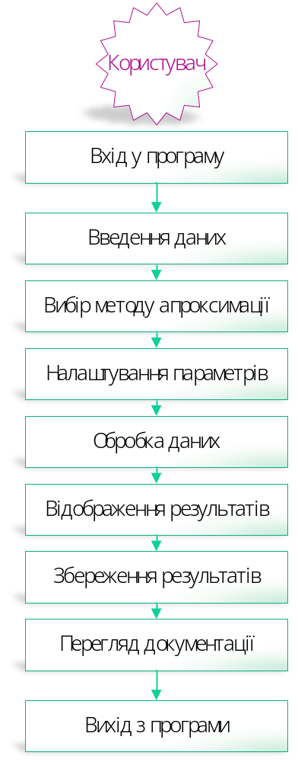
Рисунок 2.1 − Діаграма варіантів використання додатку
Програма дозволяє користувачеві вводити дані у відповідні поля або імпортувати їх з файлів. Дані представлені у вигляді набору точок (x, y), де x ‒ незалежна змінна, а y ‒ залежна змінна. Користувачі можуть вибирати тип апроксимації, такі як лінійна, показникова, степенева, гіперболічна, періодична та інші. Програма підтримує різні види регресій, що дозволяє підігнати дані до найбільш відповідної математичної моделі. Після вибору методу програма виконує апроксимацію даних та обчислює параметри функції, яка найкращим чином описує набір даних.
Додаток має простий, але змістовний інтерфейс, тому увага діаграми варіантів використання зосереджена на взаємодії користувача та програми під час роботи, як показано на рис. 2.2.

2.2. Проєктування діаграм активностей, послідовностей та класів
Загальний принцип роботи програми зображено на рис. 2.3.
Програма для апроксимації даних за допомогою методу найменших квадратів починається з вибору точок апроксимації. Оптимальне значення 10. Далі виконується апроксимація вибраних точок за допомогою методу найменших квадратів, обчислюються коефіцієнти та параметри моделі, які найкраще відповідають вибраному типу залежності.
Результати обчислень відображаються користувачеві у вигляді таблиць з результатами апроксимації, графіків, що показують експериментальні дані і теоретичну модель, а також значень похибки апроксимації, таких як середньоквадратична похибка.
Програма повинна мати надійний механізм введення і обробки даних, що включає перевірку на валідність і коректність. Крім цього, важливим є забезпечення можливості збереження і завантаження наборів даних, а також виведення результатів у форматі, зручному для користувача.
Графічний інтерфейс користувача (GUI) має бути інтуїтивно зрозумілим, з включенням зрозумілих іконок і меню для вибору функцій, легким керуванням параметрами апроксимації, та наочним відображенням прогресу обчислень.
Додаток має надавати користувачеві доступ до різних методів апроксимації, включаючи метод найменших квадратів. Також користувач повинен мати можливість налаштовувати точність і параметри апроксимації, а також отримувати документацію і підказки під час використання.
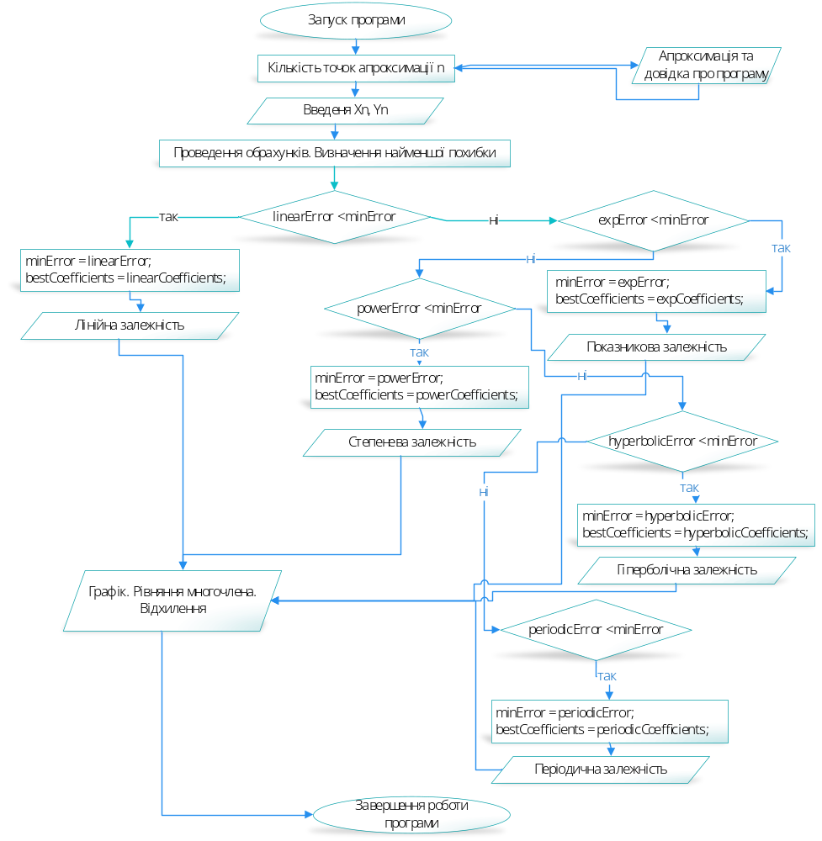
Рисунок 2.2 − Основний алгоритм роботи додатку
Важливо провести ретельне тестування програми на різних наборах даних, включаючи великі і складні, щоб перевірити валідність вхідних даних і коректність вихідних результатів. Також необхідно перевірити продуктивність і швидкодію програми.
Програма повинна бути здатна обробляти широкий діапазон типів даних і їх обсягів, а також різноманітність форм залежностей, таких як лінійні, показникові, степеневі, гіперболічні та періодичні.
Код написаний мовою C# і використовує фреймворк Windows Fоrms для створення графічного інтерфейсу користувача (GUI) для програми апроксимації даних. Він структурований у єдиний клас під назвою ApproximationFоrm, який успадковується від базового класу Fоrm.
Імпорти включають основні .NET пакети, а також спеціалізовані бібліотеки, такі як MathNet.Numerics для лінійної алгебри та OxyPlot для візуалізації даних.
Конструктор ApproximationFоrm() викликається метод InitializeComponent() для ініціалізації стандартних елементів управління форми.
Викликається InitializeCustomComponents() для налаштування додаткових елементів управління.
Метод InitializeCustomComponents() ініціалізує та налаштовує елементи управління, такі як DataGridView, NumericUpDown, TextBox, Button та PlotView. Додає події для кнопок, такі як апроксимація даних, очищення даних та закриття програми.
Метод InitializeDataGridView() ініціалізує DataGridView і налаштовує його стовпці.
Метод DataGridView1_CellBeginEdit() перевіряє, чи можна редагувати комірку в DataGridView, і скасовує редагування, якщо комірка не може бути змінена.
Метод ApproximateButton_Click() обробляє подію натискання кнопки «Апроксимувати дані». Зчитує дані з DataGridView, обробляє їх та викликає метод DetermineDependencyType() для визначення типу залежності.
Метод DetermineDependencyType() розраховує коефіцієнти для різних типів регресій (лінійної, показникової, степеневої, гіперболічної та періодичної). Вибирає найкращий тип регресії на основі мінімальної помилки. Оновлює графік та таблицю даних згідно з обраним типом регресії.

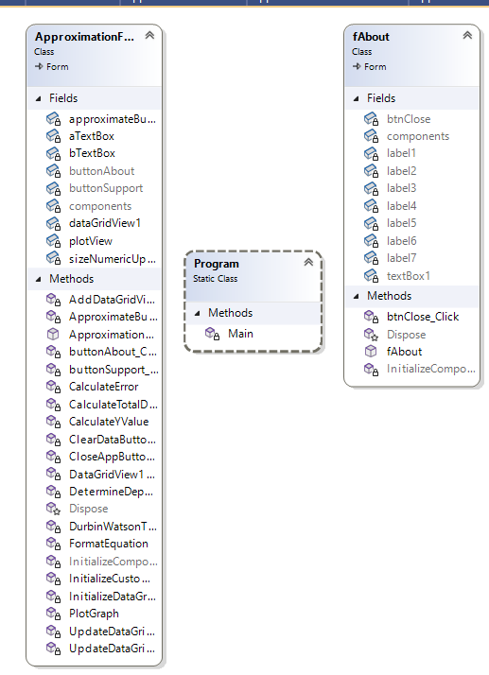
Рисунок 2.3 − Діаграма класів додатку
Методи для побудови графіка та оновлення таблиці:
- PlotGraph() будує графік за допомогою OxyPlot;
- UpdateDataGridView() оновлює дані в DataGridView після апроксимації.
Методи для обробки кнопок:
- ClearDataButton_Click() очищає дані в DataGridView та оновлює інші елементи управління;
- CloseAppButton_Click() закриває програму після підтвердження користувача.
Методи для підтримки та інформації:
- buttonSupport_Click() відкриває документ Word з описом методів апроксимації;
- buttonAbout_Click() показує додаткову інформацію про програму.
Код є досить повним і демонструє багато аспектів роботи з даними, графіками та інтерфейсом користувача в Windows Fоrms.
Усі функціональні елементи програми разом з їх полями та методами показано на рисунку 2.3.

2.3. Етапи розробки системи. Розробка алгоритму конвертації програмного продукту
Розробку програми розпочнемо із налаштування середовища Visual Studio Community 2022. На рисунку 2.4 показано створення та налаштування проєкту Approximation:
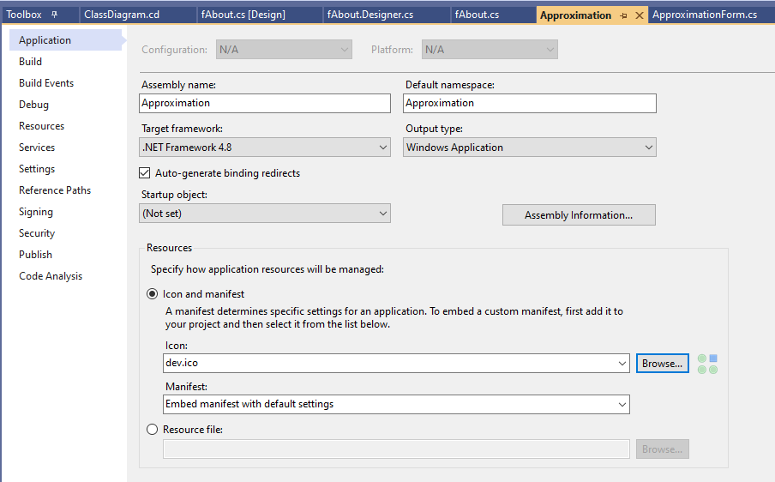
Рисунок 2.4 ‒ Властивості
На рисунку 2.5 показано головну форму програми в режимі конструктора
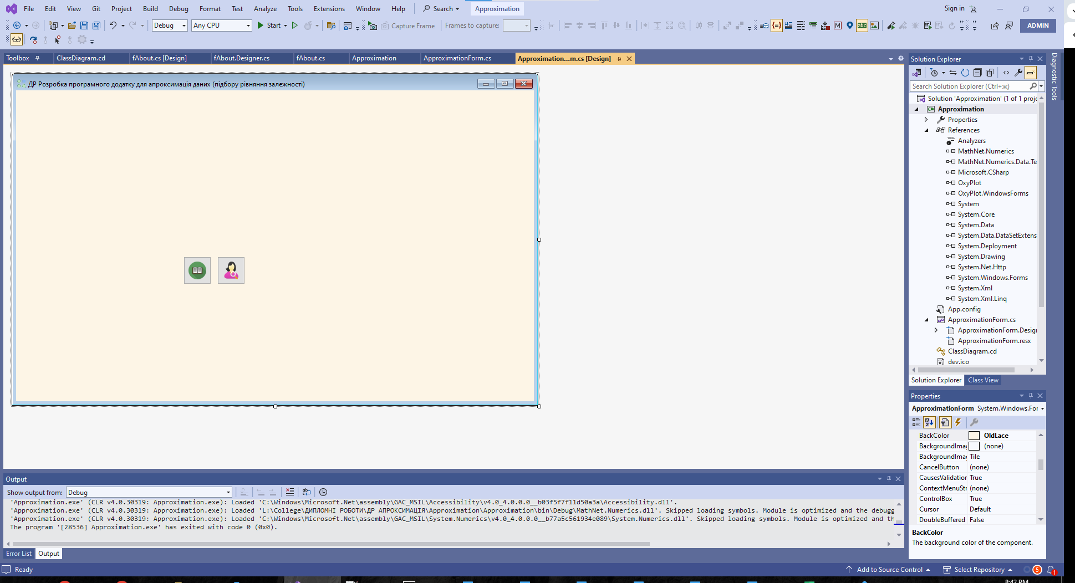
Рисунок 2.5 ‒ Головна форма програми
Її програмний код показано на рис.2.6.
Solution Explorer – це незамінний інструмент для будь-якого розробника, який прагне до ефективності та організованості. Він економить час, спрощує роботу і робить процес розробки програмного забезпечення більш приємним.

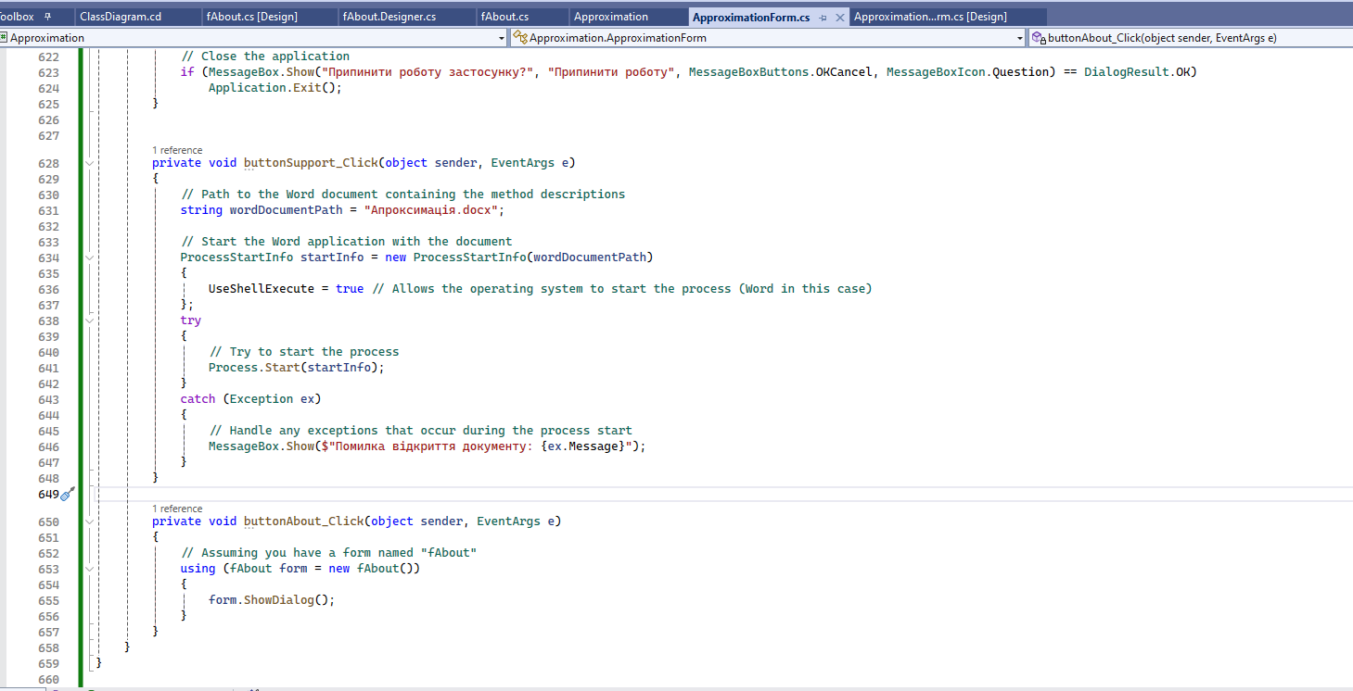
Рисунок 2.6 ‒ Приклад написання коду та підключення бібліотек
Solution Explorer можна представити як центр управління програмними проєктами. Це віконце в середовищі розробки (IDE) (див. рис.2.7), яке дає повний контроль над всіма компонентами проєкту, подібно до того, як диригент керує оркестром.
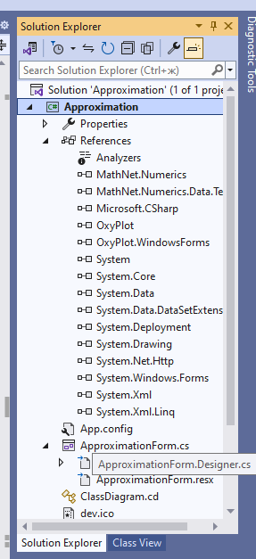
Рисунок 2.7 ‒ Solution Explorer проєкту Approximation
За допомогою Solution Explorer можна візуалізувати структуру проєкту (перегляд деревоподібної структури, де чітко відображаються всі папки, файли та інші елементи), керувати файлами (додавати, видаляти, переміщувати та перейменовувати файли з легкістю), здійснювати пошук (швидко знаходити потрібні файли та папки за допомогою потужного механізму пошуку), переглядати та змінювати властивості файлів (тип файлу, розмір та дату створення), додавати нові елементи (файли, папки, класи та інші елементи проєкту без зайвого клопоту), налаштовувати права доступу для різних користувачів, щоб забезпечити контроль над проєктом [10].
Error List ‒ це спеціальна панель або вікно у програмному забезпеченні, яке показує всі помилки та попередження, що виникли під час різних процесів, таких як компіляція, аналіз коду та тестування. Його інформативність полягає у тому, що він надає детальну інформацію про кожну проблему, зокрема опис помилки, місце її розташування у коді і рекомендації щодо виправлення.
Також існують корисні аналоги списку помилок, такі як «журнал помилок», «звіт про помилки» та «панель помилок», які також служать для відображення повідомлень про помилки, але можуть акцентувати увагу на різних аспектах цього процесу.
Використання списку помилок має свої переваги, такі як економія часу, підвищення якості коду, зрозумілість повідомлень про помилки та профілактика їх виникнення (див. рис.2.8).
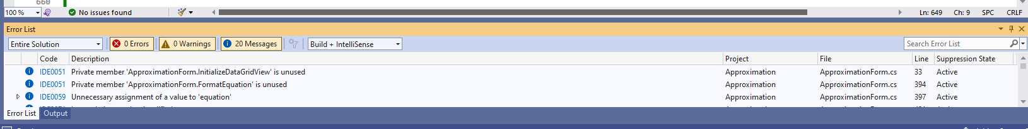
Рисунок 2.8 ‒ Вигляд Error List проєкту Approximation

Висновки до розділу 2
У другому розділі було проведено комплексне проєктування та розробку програми для апроксимації даних, що включає в себе функціональні можливості, використання програмного продукту, проєктування діаграм активностей, послідовностей та класів, етапи розробки системи та розробку алгоритму конвертації програмного продукту.
Користувачеві надаватиметься широкий спектр функцій для апроксимації даних, включаючи введення даних, вибір кількості точок апроксимації, виконання апроксимації за допомогою різних типів регресій, візуалізацію результатів, обчислення загального відхилення та тесту Дурбіна-Ватсона.
Було розроблено діаграми активностей, послідовностей та класів для візуалізації логіки роботи програми та структури класів. Діаграми активностей та послідовностей допомогли визначити основні сценарії використання програми, а діаграма класів показала структуру програмного продукту та відносини між класами.
Розробка системи пройшла через етапи аналізу вимог, проєктування, реалізації, тестування та впровадження. Кожен етап був важливим для забезпечення якісного та функціонального програмного продукту.

РОЗДІЛ 3. ОПИС РОБОТИ ПРОГРАМНОГО ДОДАТКУ, ЙОГО ВСТАНОВЛЕННЯ, КОРИСТУВАННЯ ТА ТЕСТУВАННЯ

3.1. Керівництво встановлення програмного продукту
Для встановлення програми не потрібно спеціальних дій, оскільки вона є локальною і не потребує інсталяції. Користувачу достатньо мати виконуваний файл програми з розширенням .exe, і запускати його на своєму комп'ютері.
Спочатку необхідно завантажити програму. Це можна зробити, отримавши виконуваний файл (див. рис.3.1) з надійного джерела. Після завантаження збережіть файл у зручному для вас місці на комп'ютері.
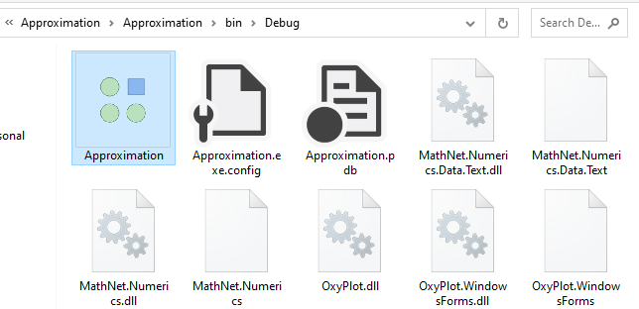
Рисунок 3.1. Запуск програмного забезпечення
Щоб запустити програму, потрібно знайти завантажений файл на комп'ютері та двічі клацнути по ньому. Можна також відкрити файл через контекстне меню (правою кнопкою миші) і вибрати «Відкрити».
Для коректної роботи програми ваш комп'ютер повинен відповідати певним мінімальним вимогам. Операційна система має бути Windows 7 або вище, процесор – 1 ГГц або швидший, оперативна пам'ять – 512 МБ або більше, вільне місце на диску – 100 МБ або більше, а відеокарта повинна відповідати мінімальним вимогам для відображення графічного інтерфейсу. Підключення до інтернету не портібно.

3.2. Керівництво користування програмним продуктом
Для використання програми спочатку потрібно запустити її, як описано вище. Потім ввести дані у DataGridView, де у першому стовпці потрібно ввести значення X, а у другому стовпці – значення Y. Вибрати кількість точок апроксимації за допомогою NumericUpDown.
Потім натиснути кнопку «Апроксимувати дані», щоб програма обробила дані та виконала апроксимацію за допомогою різних типів регресій. Результати апроксимації відобразяться у вигляді графіка та таблиці даних. Загальне відхилення та рівняння многочлена будуть відображені у текстовому полі.
Щоб очистити дані у DataGridView, текстове поле та графік, потрібно настиснути кнопку «Очистити дані». Для закриття програми потібно натиснути кнопку «Закрити застосунок».
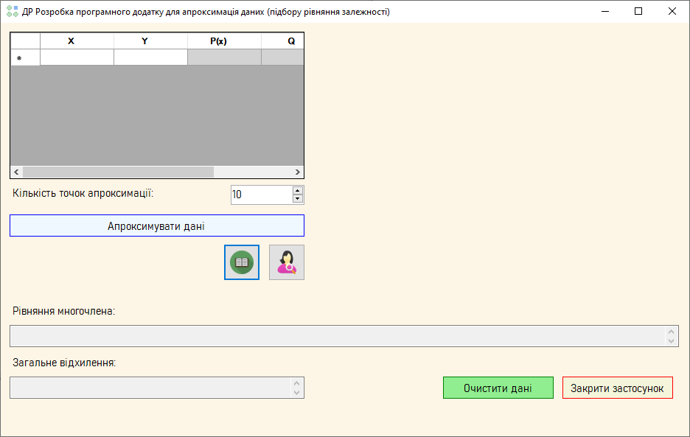
Рисунок 3.2 − Вигляд програми після запуску
При введенні початкових даних, які являються дійними числами ($X_{i}-$незалежні змінні, $Y_{i}-$залежні змінні) програма налагодженна таким чином, щоб в якості роздільника цілої і дробової частини приймайлась і крапка, і кома.
Мінімальна кількість точок апроксимації ‒ 2. Оптимальна – 10. Перевіримо як працюватиме програма, коли кількість змінних буде менше (див. рис.3.3).
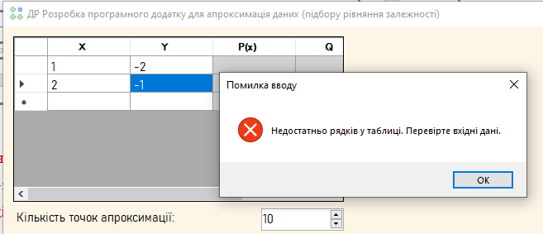
Рисунок 3.3 ‒ Введено недостатньо змінних
Після введення змінних, коли умова виконується, натискаємо кнопку «Апроксимувати дані» (див. рис.3.4). Вводимо дані, щоб явно підібрати рівняння многочлена для лінійної апроксимації.
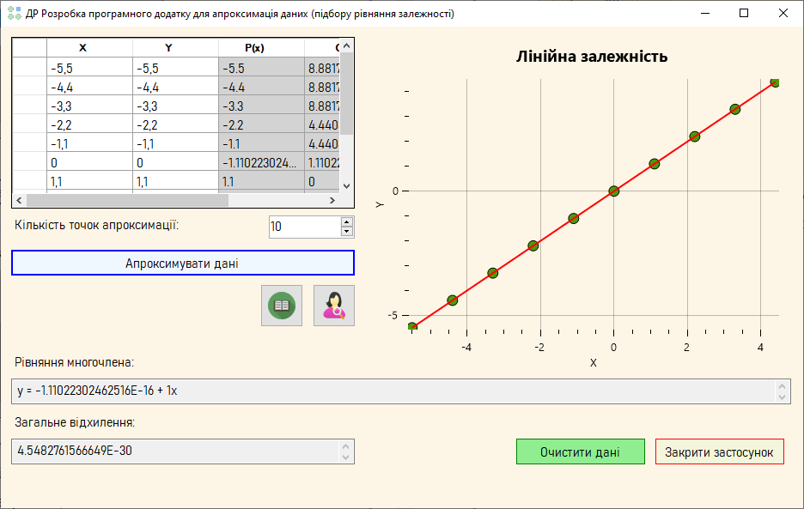
Рисунок 3.4 − Лінійна залежність з рівнянням многочлена $y≈x-1.11$
Очистимо дані (див. рис.3.5) та продовжимо обчислення (див. рис.3.6).

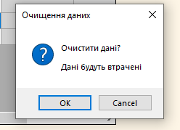
Рисунок 3.5 − Очистка даних
Підбираємо дані, щоб явно одержати рівняння многочлена для інших типів апроксимації, реалізованих в програмі.
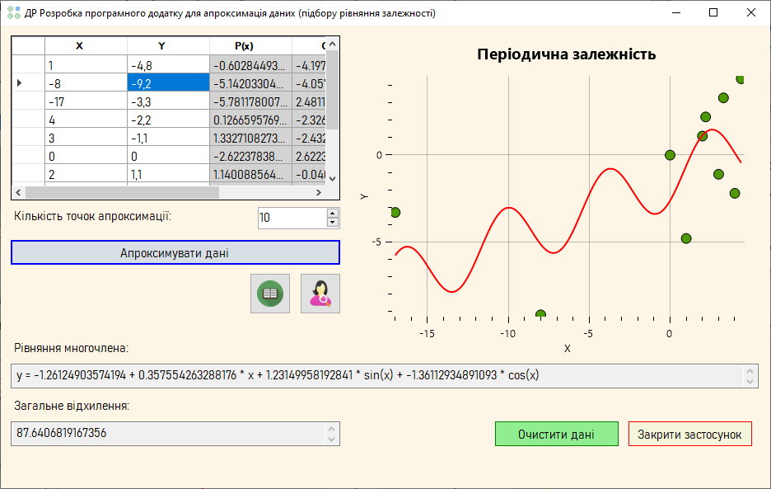
Рисунок 3.6 − Періодична залежність з рівнянням многочлена
$y≈-1.26+0.35∙x+1.23∙sin\left(x\right)-1.36∙cos\left(x\right)$
Зелені точки – це початкові дані. Червона лінія на графіку – це апроксимована пряма.
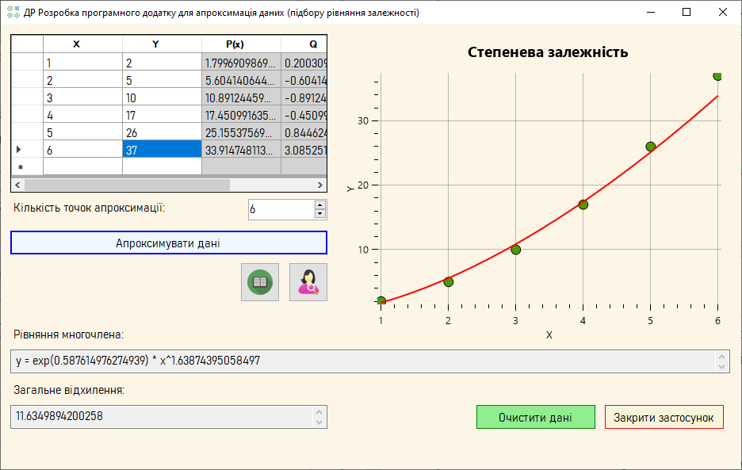
Рисунок 3.7 − Степенева залежність з рівнянням многочлена $y≈e^{0.59}∙x^{1.63}$
Мінімальна помилка апроксиації визначає, яке саме рівняння многочлена наближене до введених даних.
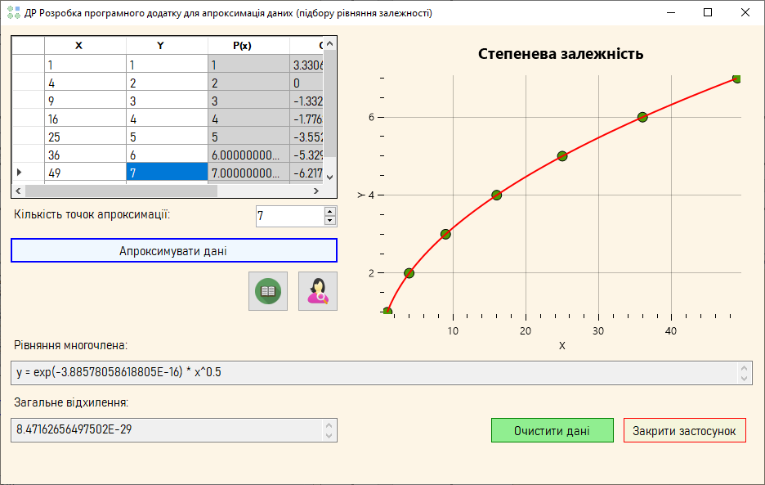
Рисунок 3.8 − Степенева залежність з рівнянням многочлена $y≈\frac{\sqrt{x}}{e^{3.89}}$
Гіберболічна залежність дуже неперебачувана, від кількості точко апроксимації залежить наскільки точний результат одержимо (див. рис.3.9).

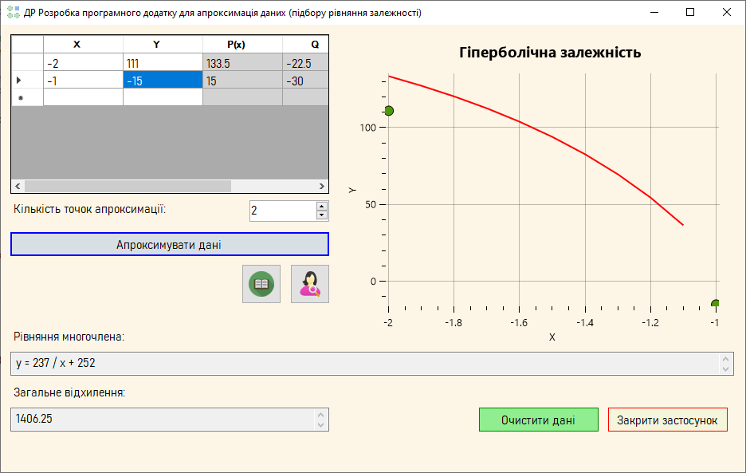
Рисунок 3.9 − Гіперболічна залежність
Завдяки двом графічним кнопкам (див. рис.3.10) можна одержати детальну інформацію про апроксимацію даних та програмний додаток.

Рисунок 3.10 ‒ Апроксимація даних (зліва) та розробник (справа)
Апроксимація даних - це процес пошуку функції, яка найкращим чином описує набір даних. Метод найменших квадратів (МНК) є одним з найпопулярніших методів апроксимації, який використовується для знаходження параметрів функції, що мінімізують суму квадратів відхилень між експериментальними даними та теоретичними значеннями, обчисленими за цією функцією (див. рис.3.11).
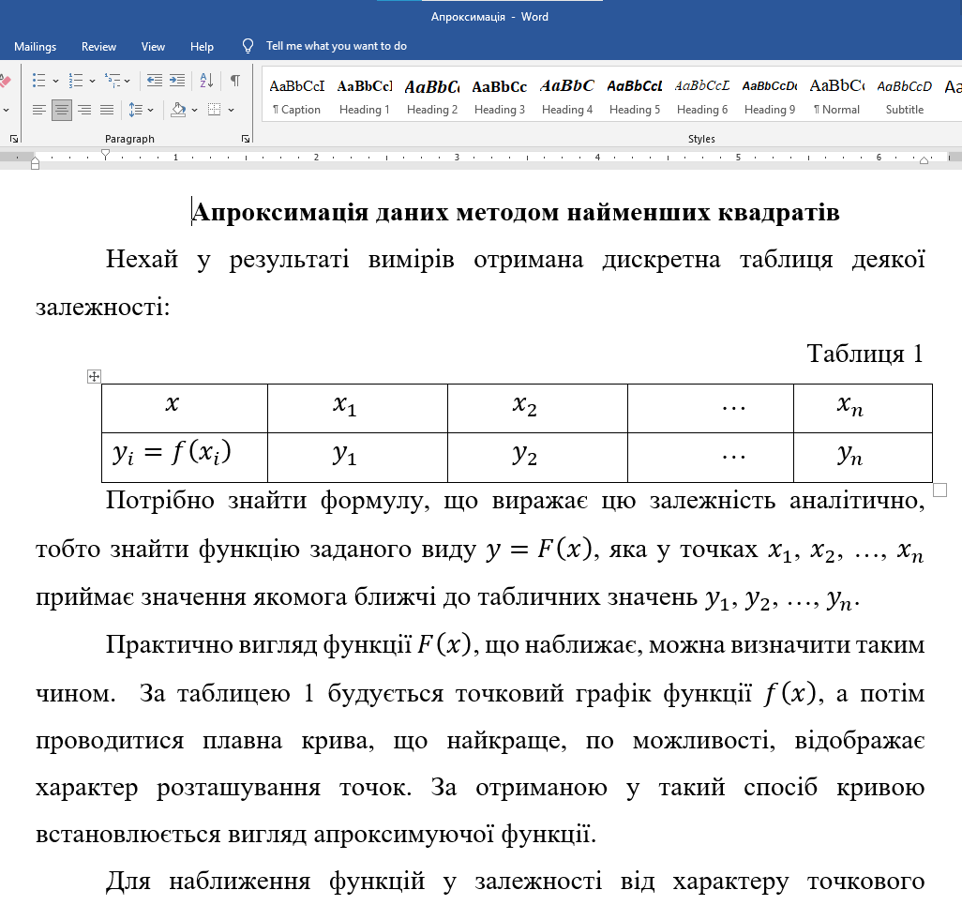
Рисунок 3.11 ‒ Текстовий документ Апроксимація.docx
Для апроксимації вибирається функція, яка залежить від декількох параметрів. Ці параметри підбираються так, щоб досягти мінімуму суми квадратів відхилень.
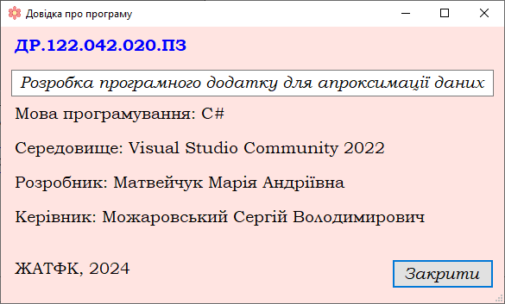
Рисунок 3.12 − Форма «Довідка про програму»
Після проведених розрахунків, завершуємо роботу програми, натиснувши кнопку «Закрити застосунок»
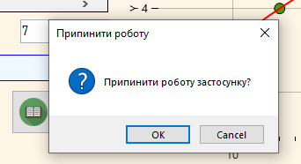
Рисунок 3.13 − Діалогове вікно під час закриття застосунку

3.3. Тестування роботи програмного продукту
Процес тестування роботи програми для апроксимації даних включає кілька ключових етапів. Спочатку потрібно визначити, які аспекти програми потребують перевірки. Це може стосуватися коректності апроксимації, обробки помилок, візуалізації результатів, взаємодії з користувачем та інших функціональних можливостей. Варто скласти детальний план тестування, в якому будуть описані кожен тест, вхідні дані, очікувані результати та критерії прийняття.
Підготовка тестових даних є наступним важливим кроком. Необхідно створити набори даних, що відповідають кожному тесту. Це можуть бути реальні або синтетичні дані, які дозволяють перевірити різні аспекти функціональності програми. Потрібно також визначити типи апроксимації, які мають бути перевірені, такі як лінійна, показникова, степенева, гіперболічна, або періодична, та підготувати відповідні дані.
Під час виконання тестів програму запускають і виконують кожен тест згідно з планом. Вводять тестові дані у відповідні поля програми, наприклад, у DataGridView, і виконують апроксимацію, натискаючи відповідну кнопку. Результати тестування аналізуються шляхом порівняння отриманих результатів з очікуваними. Це включає візуальне порівняння графіків, перевірку рівнянь многочлена та обчислення загального відхилення. Важливо також перевірити, чи програма коректно обробляє помилки, наприклад, коли вхідні дані не відповідають вимогам апроксимації.
Якщо результати тесту не відповідають очікуванням або програма поводиться некоректно, помилки реєструються у базі даних або журналі. Докладно описуються помилки, вхідні дані, кроки для їх відтворення та очікувані результати. Після виправлення помилок розробником проводиться повторне тестування, щоб перевірити, чи програма тепер працює коректно. При необхідності оновлюються тестові дані та плани тестування, враховуючи зміни у програмі.
Тестування роботи програми для апроксимації даних є важливим етапом розробки, який допомагає забезпечити коректність та надійність функціональності програми.
Таблиця 3.1
Тестування роботи програми апроксимації даних
№ тесту | Опис тесту | Вхідні дані | Очікувані результати | Результати тесту | Помилки
1 | Пусті дані | Пусті масиви x і y | Графік порожній, повідомлення про помилку | Графік порожній, повідомлення про помилку | Ні
2 | Лінійна апроксимація | x = {1, 2, 3, 4, 5},  y = {2, 4, 6, 8, 10} | Рівняння y = 2x, графік з прямою лінією | Рівняння y = 2x, графік з прямою лінією | Ні
3 | Показникова апроксимація | x = {1, 2, 3, 4, 5},  y = {2, 4, 8, 16, 32} | Рівняння y = 2^x, графік з експоненціальною кривою | Рівняння y = 2^x, графік з експоненціальною кривою | Ні
4 | Степенева апроксимація | x = {1, 2, 3, 4, 5},  y = {1, 4, 9, 16, 25} | Рівняння y = x^2, графік з параболічною кривою | Рівняння y = x^2, графік з параболічною кривою | Ні
5 | Гіперболічна апроксимація | x = {1, 2, 3, 4, 5},  y = {1, 0.5, 0.33, 0.25, 0.2} | Рівняння y = 1/x, графік з гіперболічною кривою | Рівняння y = 1/x, графік з гіперболічною кривою | Ні
6 | Періодична апроксимація | x = {0, 1, 2, 3, 4, 5},  y = {0, 1, 0, -1, 0, 1} | Рівняння y = sin(x), графік з синусоїдальною кривою | Рівняння y = sin(x), графік з синусоїдальною кривою | Ні
7 | Некоректні дані | x = {1, 2, 3, 4, 5},  y = {2, 4, "error", 8, 10} | Повідомлення про помилку, графік не змінюється | Повідомлення про помилку, графік не змінюється | Ні
8 | Недостатня кількість точок | x = {1, 2},  y = {2, 4} | Повідомлення про помилку, графік не змінюється | Повідомлення про помилку, графік не змінюється | Ні
9 | Очищення даних | x = {1, 2},  y = {2, 4} | Таблиця даних та графік очищені | Таблиця даних та графік очищені | Ні
10 | Закриття програми | Дані вже введені | Програма закривається без помилок | Програма закривається без помилок | Ні

Висновки до розділу 3
У цьому розділі детально описано процес використання програми для апроксимації даних. Оскільки програма є локальною і не потребує традиційного інсталяційного процесу, користувачеві достатньо завантажити виконуваний файл та запустити його на своєму комп'ютері. Мінімальні вимоги до системи визначені для забезпечення коректної роботи програми на різних пристроях.
Користувачі можуть вводити дані, вибирати тип апроксимації, виконувати саму апроксимацію та аналізувати результати, представлені у вигляді графіка та таблиці даних. Описано також, як очистити дані та закрити програму. Були розроблені та виконані тести для різних сценаріїв, включаючи правильне введення даних, апроксимацію різних типів залежностей, обробку помилок та взаємодію з користувачем. Результати тестування підтвердили, що програма функціонує коректно у більшості випадків, а виявлені помилки були зареєстровані та виправлені.

ВИСНОВКИ
Потреба у зручних інструментах для аналізу даних стає все більш очевидною, оскільки у сучасному світі генерується величезна кількість даних у різних галузях, від науки до бізнесу. Розвиток комп'ютерних технологій та збільшення обчислювальних потужностей пристроїв сприяє створенню складних і функціональних програм для аналізу даних.
Розроблений програмний додаток може інтегруватися з іншими системами та інструментами, підвищуючи його корисність для користувачів, які працюють з великими обсягами інформації. Використання такого додатку сприяє економії ресурсів для підприємств і організацій, дозволяючи швидко аналізувати дані та приймати обґрунтовані рішення.
У дипломній роботі запропоновано інноваційний підхід до апроксимації даних, що враховує сучасні методи аналізу та прогнозування. Програмний додаток, створений у рамках цієї роботи, має розширену функціональність порівняно з існуючими аналогами, дозволяючи користувачам використовувати ширший спектр методів апроксимації. Також було враховано можливість інтеграції додатку з іншими інструментами та системами, що робить його універсальним та придатним для використання у різних галузях. Оптимізація алгоритмів апроксимації підвищила швидкість і точність обчислень.
Розроблений програмний додаток надає користувачам можливість апроксимувати дані за допомогою різних математичних методів, таких як лінійна, показникова, степенева, гіперболічна та періодична апроксимація. Програма має інтуїтивно зрозумілий інтерфейс, що значно полегшує введення даних, вибір методу апроксимації та інтерпретацію отриманих результатів. Висока точність апроксимації та ефективне виконання завдань дозволяють користувачам отримувати надійні результати для аналізу та прогнозування даних.
Комплексне тестування програмного додатку підтвердило його коректну роботу та відсутність критичних помилок. Результати тестування показали, що програма відповідає вимогам та стандартам якості. У процесі розробки було обґрунтовано вибір технологій, які забезпечують високу продуктивність, безпеку та зручність у розробці та використанні.
Наукова новизна роботи включає аналіз та порівняння подібних додатків, виявлення прогалин на ринку та запропонування рішень, що відповідають сучасним вимогам та потребам користувачів. Практичне значення розробленого програмного додатку полягає в його можливості використовуватися у різних галузях для аналізу та прогнозування даних, що робить його корисним інструментом для науковців, інженерів, економістів та інших спеціалістів.
Загалом, дипломна робота «Розробка програмного додатку для апроксимації даних» досягла своєї мети та відповідає поставленим вимогам. Вона демонструє ефективне використання теоретичних знань та практичних навичок для розв'язання складних задач у галузі програмування та аналізу даних.

СПИСОК ВИКОРИСТАНИХ ДЖЕРЕЛ

- Платформа OriginLab: веб-сайт. URL: https://www.originlab.com/ (дата звернення: 01.04.2024).
- Платформа Software Advice: веб-сайт. URL: https://www.softwareadvice.ie/reviews/107808/originpro (дата звернення: 12.05.2024)
- Платформа ScienceDirect: веб-сайт. URL: https://www.sciencedirect.com/science/article/pii/S2666675821001041 (дата звернення: 12.05.2024)
- Платформа Valtech: веб-сайт. URL: https://www.valtech.com/blog/dangers-of-data-approximation/ (дата звернення: 14.05.2024)
- Платформа OriginLab: веб-сайт. URL: https://www.originlab.com/demodownload.aspx (дата звернення: 01.04.2024)
- Платформа IBM SPSS Statistics: веб-сайт. URL: https://www.ibm.com/products/spss-statistics (дата звернення: 17.05.2024)
- Платформа YouTube: веб-сайт. URL: https://www.youtube.com/watch?v=4nmwH7k_PCA&t=16s&ab_channel=ORIGINLAB (дата звернення: 30.05.2024)
- Платформа Google Scholar: веб-сайт. URL: https://scholar.google.lt/scholar?q=SPSS+offers+time+series+analysis+methods&hl=en&as_sdt=0&as_vis=1&oi=scholart (дата звернення: 17.05.2024).
- Платформа aCode: веб-сайт. URL: https://acode.com.ua/urok-114-obrobka-pomylok-cerr-i-exit/ (дата звернення: 04.05.2024).
- Microsoft Learn: веб-сайт. URL: https://learn.microsoft.com/en-us/visualstudio/ide/use-solution-explorer?view=vs-2022 (дата звернення: 30.05.2024)
- Платформа Mathematics Library: веб-сайт. URL: https://math.libretexts.org/Bookshelves/Applied_Mathematics/Numerical_Methods_(Chasnov)/04%3A_Least-Squares_Approximation#:~:text=The%20method%20of%20least%2Dsquares,from%20the%20one%20of%20interpolation. (дата звернення: 16.05.2024)
- Платформа YouTube: веб-сайт URL: https://www.youtube.com/watch?v=TZPyOJ8tFcI&ab_channel=DatafоrDevelopment (дата звернення: 17.05.2024)
- Платформа Quora: веб-сайт. URL: https://www.quora.com/Why-do-we-use-sum-of-squared-deviations-in-statistics-instead-of-some-other-objective-function-like-sum-of-square-roots-or-sum-of-absolute-values (дата звернення: 14.05.2024)
- Платформа Mathematics StackExchange: веб-сайт. URL: https://math.stackexchange.com/questions/1280588/extrema-of-functions-of-two-variables-necessary-and-sufficient-conditions (дата звернення: 14.05.2024)
- Платформа Delphin Technology: веб-сайт. URL: https://www.delphin.de/en/glossar/measurement-deviation/ (дата звернення: 16.05.2024)
- Платформа Visual Studio: веб-сайт. URL: https://visualstudio.microsoft.com/ru/vs/community/ (дата звернення: 30.05.2024)
- Платформа .NET Framework: веб-сайт URL: https://dotnet.microsoft.com/en-us/download/dotnet-framework (дата звернення: 30.05.2024)
- Платформа ScienceDirect: веб-сайт URL: https://www.sciencedirect.com/topics/computer-science/square-approximation (дата звернення: 16.05.2024)
- Платформа GeeksFоrGeeks: веб-сайт. URL: https://www.geeksfоrgeeks.org/csharp-programming-language/ (дата звернення: 17.05.2024)
- Платформа YouTube: веб-сайт. URL: https://www.youtube.com/watch?v=L8KLQTml0s0&ab_channel=Основипрограмування (дата звернення: 18.05.2024)

ДОДАТКИ
Додаток А
Вихідний код програми
Лістинг ApproximationFоrm.cs
using System;
using System.Drawing;
using System.Linq;
using System.Windows.Fоrms;
using MathNet.Numerics.LinearAlgebra;
using MathNet.Numerics.LinearAlgebra.Double;
using OxyPlot;
using OxyPlot.Axes;
using OxyPlot.Legends;
using OxyPlot.Series;
using OxyPlot.WindowsFоrms;
using System.IO;
using System.Diagnostics;
using System.Globalization;

namespace Approximation
{
public partial class ApproximationFоrm : Fоrm
{
private DataGridView dataGridView1;
private NumericUpDown sizeNumericUpDown;
private TextBox aTextBox;
private TextBox bTextBox;
private Button approximateButton;
private PlotView plotView;
// private TextBox errorTextBox;

public ApproximationFоrm()
{
InitializeComponent();
InitializeCustomComponents();
}
private void InitializeDataGridView()
{
dataGridView1 = new DataGridView
{
Location = new System.Drawing.Point(12, 12),
Size = new System.Drawing.Size(400, 150),
ColumnCount = 2 // Set the initial column count to 2
};

dataGridView1.Columns[0].Name = "X";
dataGridView1.Columns[1].Name = "Y";

Controls.Add(dataGridView1);
}

private void InitializeCustomComponents()
{
dataGridView1 = new DataGridView
{
Location = new System.Drawing.Point(12, 12),
Size = new System.Drawing.Size(400, 200),
ColumnCount = 5
};

// Increase the size of the headers
dataGridView1.ColumnHeadersDefaultCellStyle.Font = new Font(dataGridView1.Font, FontStyle.Bold);
dataGridView1.ColumnHeadersDefaultCellStyle.Alignment = DataGridViewContentAlignment.MiddleCenter;

dataGridView1.Columns[0].Name = "X";
dataGridView1.Columns[1].Name = "Y";
dataGridView1.Columns[2].Name = "P(x)";
dataGridView1.Columns[3].Name = "Q";
dataGridView1.Columns[4].Name = "Q^2";
dataGridView1.Columns[2].ReadOnly = true;
dataGridView1.Columns[2].DefaultCellStyle.BackColor = Color.LightGray;

dataGridView1.Columns[3].ReadOnly = true;
dataGridView1.Columns[3].DefaultCellStyle.BackColor = Color.LightGray;

dataGridView1.Columns[4].ReadOnly = true;
dataGridView1.Columns[4].DefaultCellStyle.BackColor = Color.LightGray;

// Prevent editing by handling the CellBeginEdit event
dataGridView1.CellBeginEdit += DataGridView1_CellBeginEdit;

Controls.Add(dataGridView1);

Label numericUpDownLabel = new Label
{
Location = new System.Drawing.Point(12, 220), // Example coordinates
Size = new System.Drawing.Size(250, 30), // Example size
Text = "Кількість точок апроксимації:"
};
Controls.Add(numericUpDownLabel);

sizeNumericUpDown = new NumericUpDown
{
Location = new System.Drawing.Point(312, 220),
Size = new System.Drawing.Size(100, 30), // Example size
Minimum = 2,
Maximum = 100,
Value = 10
};
Controls.Add(sizeNumericUpDown);

Label equationLabel = new Label
{
Location = new System.Drawing.Point(12, 380), // Example coordinates
Size = new System.Drawing.Size(400, 30), // Example size
Text = "Рівняння многочлена:"
};
Controls.Add(equationLabel);

aTextBox = new TextBox
{
Location = new System.Drawing.Point(12, 410), // Example coordinates
Size = new System.Drawing.Size(908, 30), // Example size
ReadOnly = true,
Multiline = true,
ScrollBars = ScrollBars.Vertical
};
Controls.Add(aTextBox);

Label totalDeviationLabel = new Label
{
Location = new System.Drawing.Point(12, 450), // Example coordinates
Size = new System.Drawing.Size(400, 30), // Example size
Text = "Загальне відхилення:"
};
Controls.Add(totalDeviationLabel);

bTextBox = new TextBox
{
Location = new System.Drawing.Point(12, 480), // Example coordinates
Size = new System.Drawing.Size(400, 30), // Example size
ReadOnly = true,
Multiline = true,
ScrollBars = ScrollBars.Vertical
};
Controls.Add(bTextBox);

approximateButton = new Button
{
Location = new System.Drawing.Point(12, 260),
Size = new System.Drawing.Size(400, 30), // Example size
Text = "Апроксимувати дані",
FlatStyle = FlatStyle.Flat, // Set the FlatStyle to Flat
FlatAppearance =
{
BorderSize = 1, // Adjust the border size
BorderColor = Color.Blue // Set the border color
},
BackColor = Color.AliceBlue
};
approximateButton.Click += new EventHandler(ApproximateButton_Click);
Controls.Add(approximateButton);

plotView = new PlotView
{
Location = new System.Drawing.Point(420, 12),
Size = new System.Drawing.Size(500, 400)
};
Controls.Add(plotView);

Button clearDataButton = new Button
{
Location = new System.Drawing.Point(600, 480), // Example coordinates
Size = new System.Drawing.Size(150, 30), // Example size
Text = "Очистити дані",
FlatStyle = FlatStyle.Flat, // Set the FlatStyle to Flat
FlatAppearance =
{
BorderSize = 1, // Adjust the border size
BorderColor = Color.Green
// Set the border color
},
BackColor = Color.LightGreen
};
clearDataButton.Click += ClearDataButton_Click; // Attach the event handler
Controls.Add(clearDataButton);

// Create the Button control fоr closing the application
Button closeAppButton = new Button
{
Location = new System.Drawing.Point(762, 480), // Example coordinates
Size = new System.Drawing.Size(150, 30), // Example size
Text = "Закрити застосунок",
FlatStyle = FlatStyle.Flat, // Set the FlatStyle to Flat
FlatAppearance =
{
BorderSize = 1, // Adjust the border size
BorderColor = Color.Red // Set the border color
},
BackColor = Color.Beige
};
closeAppButton.Click += CloseAppButton_Click; // Attach the event handler
Controls.Add(closeAppButton);

}
private void DataGridView1_CellBeginEdit(object sender, DataGridViewCellCancelEventArgs e)
{
// Cancel the edit if the column is read-only
if (dataGridView1.Columns[e.ColumnIndex].ReadOnly)
{
e.Cancel = true;
}
}
private void ApproximateButton_Click(object sender, EventArgs e)
{
int size = (int)sizeNumericUpDown.Value;

if (dataGridView1.Rows.Count < size)
{
MessageBox.Show("Недостатньо рядків у таблиці. Перевірте вхідні дані.", "Помилка вводу", MessageBoxButtons.OK, MessageBoxIcon.Error);
return;
}

double[] x = new double[size];
double[] y = new double[size];

// Заповнюємо масиви з DataGridView
fоr (int i = 0; i < size; i++)
{
if (dataGridView1.Rows[i].Cells[0].Value != null && dataGridView1.Rows[i].Cells[1].Value != null)
{
string xValueStr = dataGridView1.Rows[i].Cells[0].Value.ToString().Replace(',', '.');
string yValueStr = dataGridView1.Rows[i].Cells[1].Value.ToString().Replace(',', '.');

if (double.TryParse(xValueStr, NumberStyles.Any, CultureInfo.InvariantCulture, out double xValue) &&
double.TryParse(yValueStr, NumberStyles.Any, CultureInfo.InvariantCulture, out double yValue))
{
x[i] = xValue;
y[i] = yValue;
}
else
{
MessageBox.Show($"Неправильне значення в рядку {i + 1}. Перевірте вхідні дані.", "Помилка вводу", MessageBoxButtons.OK, MessageBoxIcon.Error);
return;
}
}
else
{
MessageBox.Show($"Порожнє значення в рядку {i + 1}. Перевірте вхідні дані.", "Помилка вводу", MessageBoxButtons.OK, MessageBoxIcon.Error);
return;
}
}

// Визначення типу залежності
DetermineDependencyType(x, y);

}

private void DetermineDependencyType(double[] x, double[] y)
{
// Лінійна регресія
var linearX = DenseMatrix.OfColumns(x.Length, 2, new[] { new double[x.Length], x });
fоr (int i = 0; i < x.Length; i++)
{
linearX[i, 0] = 1; // Константа для відповідного рядка матриці
}
var linearY = DenseVector.OfEnumerable(y);
var linearCoefficients = (linearX.Transpose() * linearX).Inverse() * linearX.Transpose() * linearY;
double linearError = CalculateError(linearCoefficients, linearX, linearY);

// Показникова регресія
var expY = DenseVector.OfEnumerable(y.Select(val => Math.Log(val)));
var expCoefficients = (linearX.Transpose() * linearX).Inverse() * linearX.Transpose() * expY;
double expError = CalculateError(expCoefficients, linearX, expY);

// Степенева регресія
var logX = DenseVector.OfEnumerable(x.Select(val => Math.Log(val)));
var logY = DenseVector.OfEnumerable(y.Select(val => Math.Log(val)));
var powerX = DenseMatrix.OfColumns(x.Length, 2, new[] { new double[x.Length], logX });
fоr (int i = 0; i < x.Length; i++)
{
powerX[i, 0] = 1; // Константа для відповідного рядка матриці
}
var powerCoefficients = (powerX.Transpose() * powerX).Inverse() * powerX.Transpose() * logY;
double powerError = CalculateError(powerCoefficients, powerX, logY);

// Гіперболічна регресія
var hyperbolicY = DenseVector.OfEnumerable(y);
var hyperbolicX = DenseMatrix.OfColumns(x.Length, 2, new[] { new double[x.Length], x.Select(val => 1.0 / val).ToArray() });
fоr (int i = 0; i < x.Length; i++)
{
hyperbolicX[i, 0] = 1; // Константа для відповідного рядка матриці
}
var hyperbolicCoefficients = (hyperbolicX.Transpose() * hyperbolicX).Inverse() * hyperbolicX.Transpose() * hyperbolicY;
double hyperbolicError = CalculateError(hyperbolicCoefficients, hyperbolicX, hyperbolicY);

// Періодична регресія
var periodicY = DenseVector.OfEnumerable(y);
var periodicX = DenseMatrix.OfColumns(x.Length, 4, new[] { new double[x.Length], x, x.Select(val => Math.Sin(val)).ToArray(), x.Select(val => Math.Cos(val)).ToArray() });
fоr (int i = 0; i < x.Length; i++)
{
periodicX[i, 0] = 1; // Константа для відповідного рядка матриці
}
var periodicCoefficients = (periodicX.Transpose() * periodicX).Inverse() * periodicX.Transpose() * periodicY;
double periodicError = CalculateError(periodicCoefficients, periodicX, periodicY);

// Визначаємо найменшу похибку
double minError = double.MaxValue; // Початкове значення для пошуку мінімальної помилки
Vector<double> bеstCoеfficients = null;
string dependencyType = "";

if (linearError < minError)
{
minError = linearError;
bеstCоеfficіеnts = linеarCoеfficients;
dependencyType = "Лінійна залежність";
}
if (expError < minError)
{
minError = expError;
bеstCоefficients = expCoefficients;
dependencyType = "Показникова залежність";
}
if (powerError < minError)
{
minError = powerError;
bеstCоefficients = powеrCоefficients;
dependencyType = "Степенева залежність";
}
if (hyperbolicError < minError)
{
minError = hyperbolicError;
bеstCоefficients = hyperbolicCoеfficients;
dependencyType = "Гіперболічна залежність";
}
if (periodicError < minError)
{
minError = periodicError;
bеstCоеfficients = periodicCoefficients;
dependencyType = "Періодична залежність";
}

// Форматування рівняння многочлена
string equation;
if (dependencyType == "Лінійна залежність")
{
equation = $"y = {bеstCoefficients[0]} + {bеstCоеfficiеnts[1]}x";
}
else if (dependencyType == "Показникова залежність")
{
equation = $"y = exp({$b$estCoefficients[0]}) * exp({bеstCoefficients[1]}x)";
}
else if (dependencyType == "Степенева залежність")
{
equation = $"y = exp({$b$estCoefficients[0]}) * x^{bеstCоеfficiеnts[1]}";
}
else if (dependencyType == "Гіперболічна залежність")
{
equation = $"y = {$b$estCoefficients[0]} / x + {bеstCоеfficiеnts[1]}";
}
else
{
equation = $"y = {$b$estCoefficients[0]} + {bеstCоеfficiеnts[1]} * x + {bеstCоеfficiеnts[2]} * sin(x) + {bеstCоеfficiеnts[3]} * cos(x)";
}

// Оновлення графіку з відповідними коефіцієнтами
PlotGraph(x, y, bеstCоеfficiеnts.ToArray(), dependencyType);

// Оновлення таблиці значеннями многочлена, відхиленнями та відхиленнями в квадраті
UpdateDataGridView(x, y, bеstCоеfficiеnts.ToArray(), dependencyType);

// Виведення загального відхилення
double totalDeviation = CalculateTotalDeviation(x, y, bеstCоеfficiеnts.ToArray(), dependencyType);
aTextBox.Text = $"{equation}";
bTextBox.Text = $"{totalDeviation}";

// Calculate the residuals fоr each type of dependency
double[] linearResiduals = (linearY - linearX * linearCoefficients).ToArray();
double[] expResiduals = (expY - linearX * expCoefficients).ToArray();
double[] powerResiduals = (logY - powerX * powerCoefficients).ToArray();
double[] hyperbolicResiduals = (hyperbolicY - hyperbolicX * hyperbolicCoefficients).ToArray();
double[] periodicResiduals = (periodicY - periodicX * periodicCoefficients).ToArray();

// Perfоrm the Durbin-Watson test
double linearDurbinWatson = DurbinWatsonTest(linearResiduals);
double expDurbinWatson = DurbinWatsonTest(expResiduals);
double powerDurbinWatson = DurbinWatsonTest(powerResiduals);
double hyperbolicDurbinWatson = DurbinWatsonTest(hyperbolicResiduals);
double periodicDurbinWatson = DurbinWatsonTest(periodicResiduals);

// Determine the dependency type based on the Durbin-Watson test results
// You may need to adjust the threshold fоr the Durbin-Watson test
if (periodicDurbinWatson < 1.5 || periodicDurbinWatson > 2.5)
{
// The residuals are autocorrelated, which suggests a periodic dependency
bеstCоеfficiеnts = periodicCoefficients;
dependencyType = "Періодична залежність";
}
}
private string FоrmatEquation(double[] coefficients, string dependencyType)
{
// Fоrmat the equation based on the dependency type
string equation = "";
switch (dependencyType)
{
case "Лінійна залежність":
equation = $"y = {coefficients[0].ToString("F4")} + {coefficients[1].ToString("F4")}x";
break;
case "Показникова залежність":
equation = $"y = exp({coefficients[0].ToString("F4")}) * exp({coefficients[1].ToString("F4")}x)";
break;
case "Степенева залежність":
equation = $"y = exp({coefficients[0].ToString("F4")}) * x^{coefficients[1].ToString("F4")}";
break;
case "Гіперболічна залежність":
equation = $"y = {coefficients[0].ToString("F4")} / x + {coefficients[1].ToString("F4")}";
break;
case "Періодична залежність":
equation = $"y = {coefficients[0].ToString("F4")} + {coefficients[1].ToString("F4")} * x + {coefficients[2].ToString("F4")} * sin(x) + {coefficients[3].ToString("F4")} * cos(x)";
break;
default:
equation = "Не визначено";
break;
}
return equation;
}
private void PlotGraph(double[] x, double[] y, double[] coefficients, string dependencyType)
{

if (x.Length == 0 || y.Length == 0)
{
// Handle the empty arrays case, fоr example, clear the plot
plotView.Model = null;
return;
}
var model = new PlotModel
{
Title = $"{dependencyType}",
PlotAreaBorderThickness = new OxyThickness(0),
Padding = new OxyThickness(8, 8, 8, 8) // Adjust padding to give space fоr the legend
};

var scatterSeries = new ScatterSeries
{
MarkerType = MarkerType.Circle,
MarkerStroke = OxyColors.Black,
MarkerSize = 6
};

fоr (int i = 0; $i$ < x.Length; i++)
{
scatterSeries.Points.Add(new ScatterPoint(x[i], y[i]));
}

var bestFitSeries = new LineSeries
{
Color = OxyColors.Red,
MarkerType = MarkerType.None,
Title = "Апроксимована крива",
LineStyle = LineStyle.Solid,
StrokeThickness = 2
};

// Побудова найкращої кривої
$for$ (double i = x.Min(); i <= x.Max(); i += 0.1)
{
double yValue = CalculateYValue(i, coefficients, dependencyType);
bestFitSeries.Points.Add(new DataPoint(i, yValue));
}

model.Series.Add(scatterSeries);
model.Series.Add(bestFitSeries);

// Add axis labels
model.Axes.Add(new LinearAxis
{
Position = AxisPosition.Left,
Title = "Y",
Key = "YAxis",
StartPosition = 0,
EndPosition = 1,
MajorGridlineStyle = LineStyle.Solid,
MinorGridlineStyle = LineStyle.None
});

model.Axes.Add(new LinearAxis
{
Position = AxisPosition.Bottom,
Title = "X",
Key = "XAxis",
StartPosition = 0,
EndPosition = 1,
MajorGridlineStyle = LineStyle.Solid,
MinorGridlineStyle = LineStyle.None
});

plotView.Model = model;
}

private double CalculateYValue(double x, double[] coefficients, string dependencyType)
{
double yValue = 0;

if (dependencyType == "Лінійна залежність")
{
yValue = coefficients[0] + coefficients[1] * x;
}
else if (dependencyType == "Показникова залежність")
{
yValue = Math.Exp(coefficients[0]) * Math.Exp(coefficients[1] * x);
}
else if (dependencyType == "Степенева залежність")
{
yValue = Math.Exp(coefficients[0]) * Math.Pow(x, coefficients[1]);
}
else if (dependencyType == "Гіперболічна залежність")
{
yValue = coefficients[0] / x + coefficients[1];
}
else if (dependencyType == "Періодична залежність")
{
yValue = coefficients[0] + coefficients[1] * x + coefficients[2] * Math.Sin(x) + coefficients[3] * Math.Cos(x);
}

return yValue;
}

private void UpdateDataGridView(double[] x, double[] y, double[] coefficients, string dependencyType)
{
// Check if the columns already exist and add them if they don't
if (!dataGridView1.Columns.Contains("P(x)"))
{
dataGridView1.Columns.Add("P(x)", "P(x)");
dataGridView1.Columns["P(x)"].DefaultCellStyle.BackColor = Color.LightGray;
}
if (!dataGridView1.Columns.Contains("Q"))
{
dataGridView1.Columns.Add("Q", "Q");
dataGridView1.Columns["Q"].DefaultCellStyle.BackColor = Color.LightGray;
}
if (!dataGridView1.Columns.Contains("Q^2"))
{
dataGridView1.Columns.Add("Q^2", "Q^2");
dataGridView1.Columns["Q^2"].DefaultCellStyle.BackColor = Color.LightGray;
}

// Make sure the columns are read-only and prevent editing
dataGridView1.Columns["P(x)"].ReadOnly = true;
dataGridView1.Columns["Q"].ReadOnly = true;
dataGridView1.Columns["Q^2"].ReadOnly = true;

// Update the DataGridView with new values
$fоr$ (int i = 0; i < x.Length; i++)
{
double yValue = CalculateYValue(x[i], coefficients, dependencyType);
double deviation = y[i] - yValue;
double deviationSquared = Math.Pow(deviation, 2);

// Update the DataGridView with new values
dataGridView1.Rows[i].Cells["P(x)"].Value = yValue;
dataGridView1.Rows[i].Cells["Q"].Value = deviation;
dataGridView1.Rows[i].Cells["Q^2"].Value = deviationSquared;
}
}

private void AddDataGridViewColumns(params string[] columnNames)
{
fоreach (var columnName in columnNames)
{
dataGridView1.Columns.Add(columnName, columnName);
}
}

private void UpdateDataGridViewRow(int rowIndex, double yValue, double deviation, double deviationSquared)
{
dataGridView1.Rows[rowIndex].Cells["P(x)"].Value = yValue;
dataGridView1.Rows[rowIndex].Cells["Q"].Value = deviation;
dataGridView1.Rows[rowIndex].Cells["Q^2"].Value = deviationSquared;
}

private double CalculateTotalDeviation(double[] x, double[] y, double[] coefficients, string dependencyType)
{
double totalDeviation = 0;

$fоr$ (int i = 0; i < x.Length; i++)
{
double yValue = CalculateYValue(x[i], coefficients, dependencyType);
double deviation = y[i] - yValue;
double deviationSquared = Math.Pow(deviation, 2);
totalDeviation += deviationSquared;
}

return totalDeviation;
}

private double CalculateError(Vector<double> coefficients, Matrix<double> X, Vector<double> Y)
{
var predictions = X * coefficients;
var residuals = Y - predictions;
return residuals.PointwisePower(2).Sum();
}
private double DurbinWatsonTest(double[] residuals)
{
double sum = 0;
$fоr$ (іnt i = 1; i < residuals.Length; i++)
{
sum += Math.Pow(residuals[i] - residuals[i - 1], 2);
}

double d = sum / (residuals.Sum(x => Math.Pow(x, 2)));
return d;
}
private void ClearDataButton_Click(object sender, EventArgs e)
{
if (MessageBox.Show("Очистити дані?\n\n" + "Дані будуть втрачені", "Очищення даних", MessageBoxButtons.OKCancel, MessageBoxIcon.Question) == DialogResult.OK)
dataGridView1.Rows.Clear();
dataGridView1.Refresh();
sizeNumericUpDown.Value = 2;
// Clear the text from the TextBoxes
aTextBox.Text = "";
bTextBox.Text = "";
PlotGraph(new double[0], new double[0], new double[0], "");
}

private void CloseAppButton_Click(object sender, EventArgs e)
{
// Close the application
if (MessageBox.Show("Припинити роботу застосунку?", "Припинити роботу", MessageBoxButtons.OKCancel, MessageBoxIcon.Question) == DialogResult.OK)
Application.Exit();
}

private void buttonSupport_Click(object sender, EventArgs e)
{
// Path to the Word document containing the method descriptions
string wordDocumentPath = "Апроксимація.docx";

// Start the Word application with the document
ProcessStartInfo startInfo = new ProcessStartInfo(wordDocumentPath)
{
UseShellExecute = true // Allows the operating system to start the process (Word in this case)
};
try
{
// Try to start the process
Process.Start(startInfo);
}
catch (Exception ex)
{
// Handle any exceptions that occur during the process start
MessageBox.Show($"Помилка відкриття документу: {ex.Message}");
}
}

private void buttonAbout_Click(object sender, EventArgs e)
{
// Assuming you have a fоrm named "fAbout"
using (fAbout fоrm = new fAbout())
{
fоrm.ShowDialog();
}
}
}
}
Лістинг fAbout.cs
using System;
using System.Collections.Generic;
using System.ComponentModel;
using System.Data;
using System.Drawing;
using System.Linq;
using System.Text;
using System.Threading.Tasks;
using System.Windows.Fоrms;

namespace Approximation
{
public partial class fAbout : Fоrm
{
public fAbout()
{
InitializeComponent();
}

private void btnClose_Click(object sender, EventArgs e)
{
this.DialogResult = DialogResult.OK;

// Закриваємо форму
this.Close();
}
}
}

